

TUMANGA

TFG 2022

Trabajo realizado por Adrián Arnaiz Fernández

DAW

[tumanga.arnaizdev.com](https://tumanga.arnaizdev.com)

INDEX

1. Introducción 3

2. Objetivos 3

3. Tecnologías 3

4. Despliegue 3

5. Base de datos 4

5.1. Colecciones 4

6. Backend 15

6.1. Dependencias 15

6.2. Inicio 15

6.3. Rutas 16

6.4. Middleweares 20

6.5. Información extra 20

7. Frontend 20

7.1. Usuarios 22

7.2. Productos 24

7.3. Pedidos 24

7.4. Comentarios 24

7.5. Roles 25

8. Pasos 25

9. Capturas 25

10. Anexo 46

URL

<https://tumanga.arnaizdev.com>

# Introducción

El objetivo de este proyecto es crear una aplicación lo más realista posible sobre una tienda de mangas online. Practicar, aprender y poner en marcha todos los conocimientos necesarios que encontré para poder hacer la página lo más profesional posible, simulando que esa aplicación se va a desplegar en una empresa de verdad.

# Objetivos

* Comprar artículos de una manera lo más rápida posible
* Ver la información de tu cuenta lo más detallada posible
* Vender los artículos fácilmente en el lado de la empresa

# Tecnologías

Para este proyecto, he usado estas tecnologías:

|  |  |  |  |
| --- | --- | --- | --- |
| Backend | Frontend | BBDD | Diseño |
| NodeJS | ReactJS | MongoDB | FIGMA |

# Despliegue

En este paso use:

|  |  |  |
| --- | --- | --- |
| Backend | Frontend | BBDD |
| [Heroku](https://www.heroku.com) | [Netfily](https://www.netlify.com/) | [MongoDB Atlas](https://account.mongodb.com) |

Estuve pensando en desplegarlo en AWS pero al final decidí no hacerlo ya que fui subiendo las partes individualmente y estas webs serán las que más usare en el futuro.

# Base de datos

Como mencione anteriormente, he usado MongoDB y MongoDB Atlas. Este es una BBDD no relacional. Esta estructura está formada por JSON.

El nombre de la BBDD es TuManga.

# Colecciones

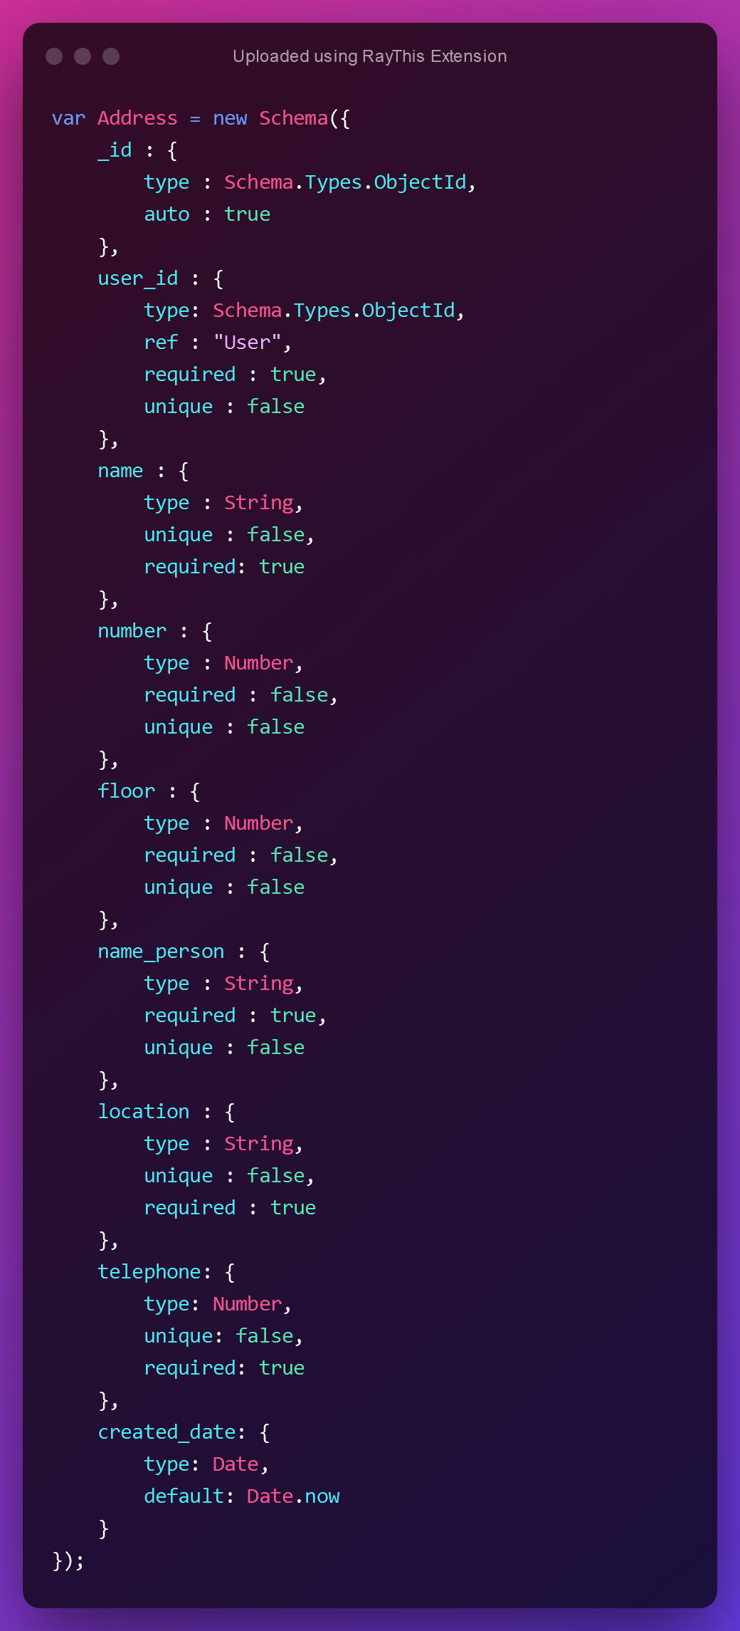Direcciones

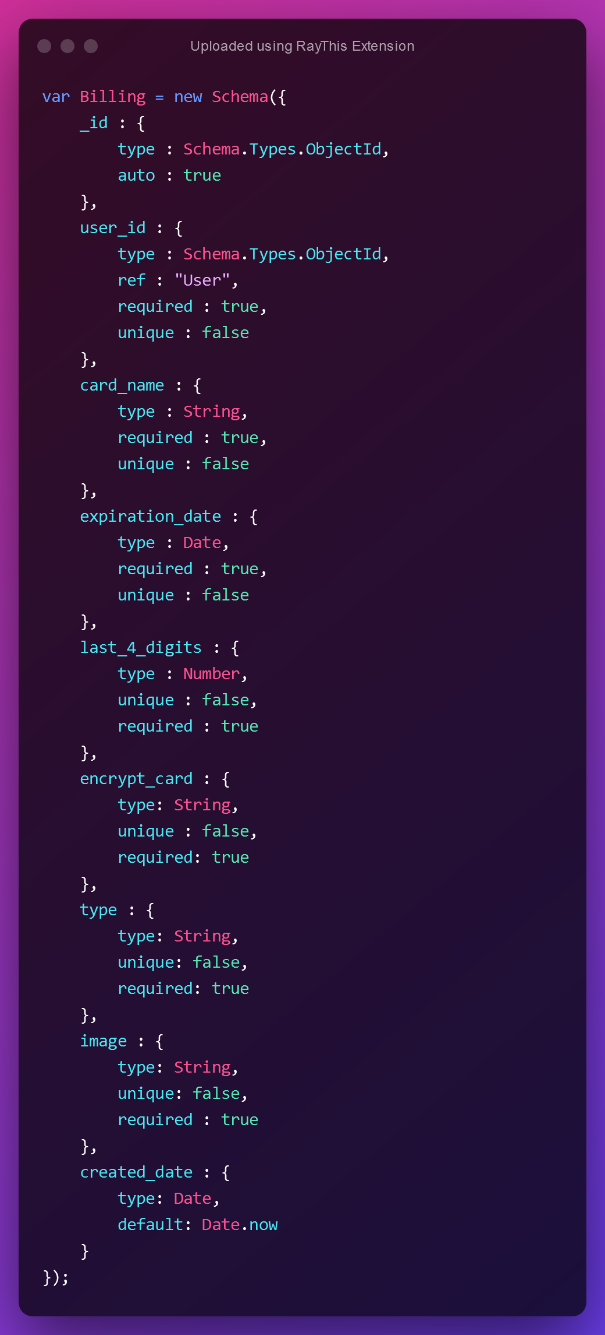Facturación

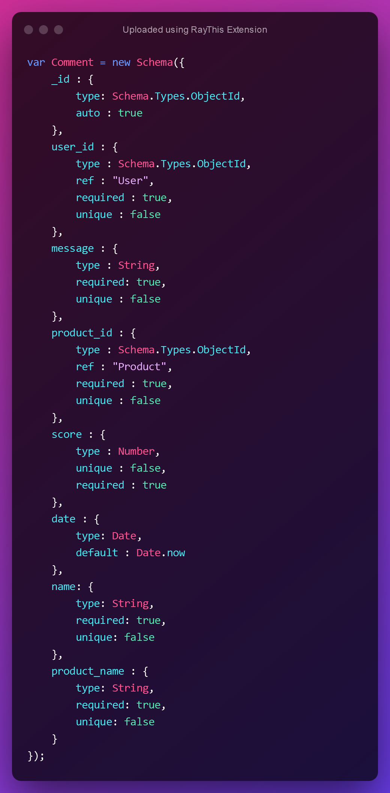Comentarios

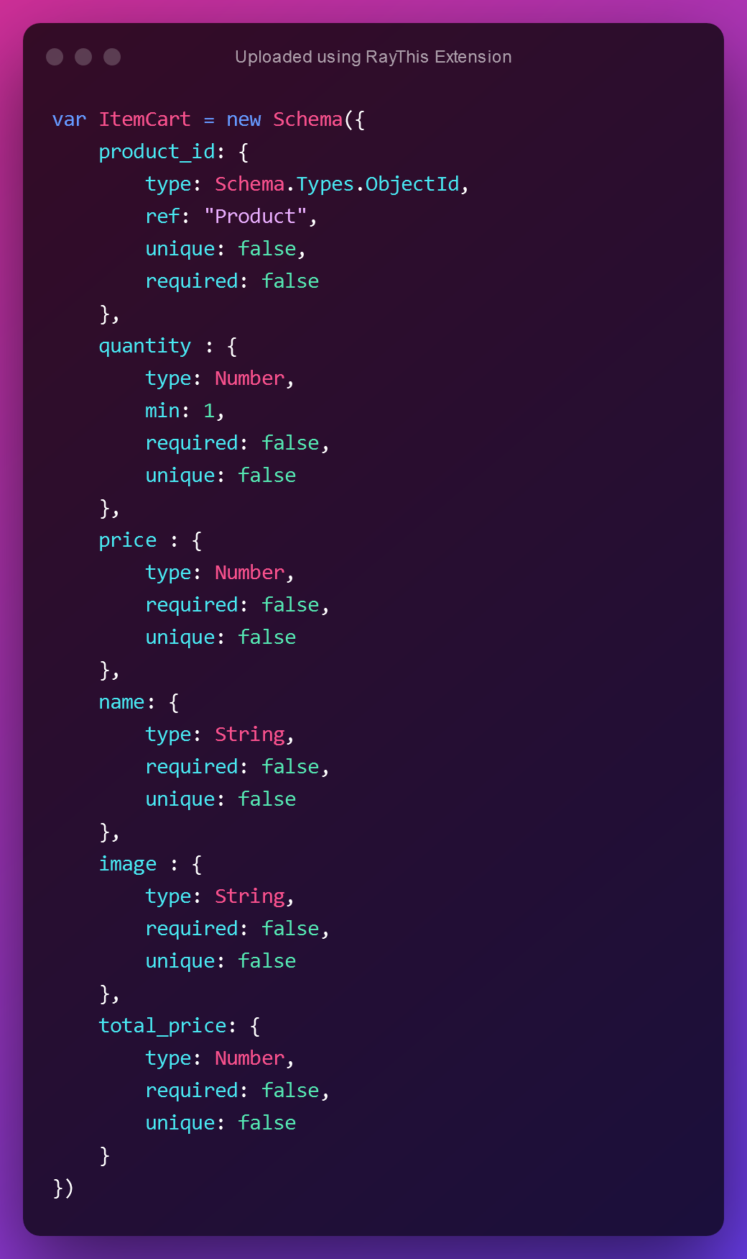Pedidos

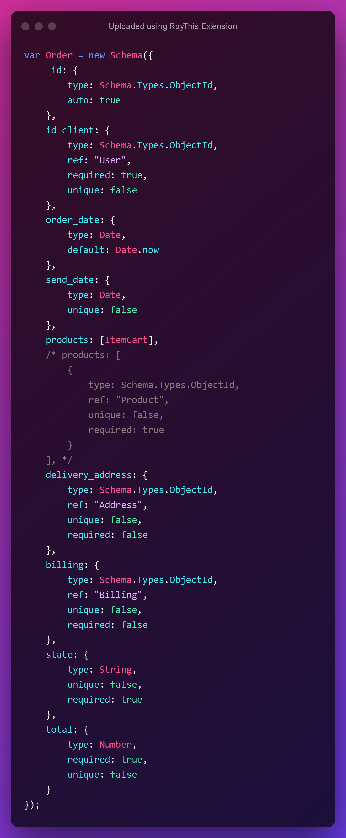

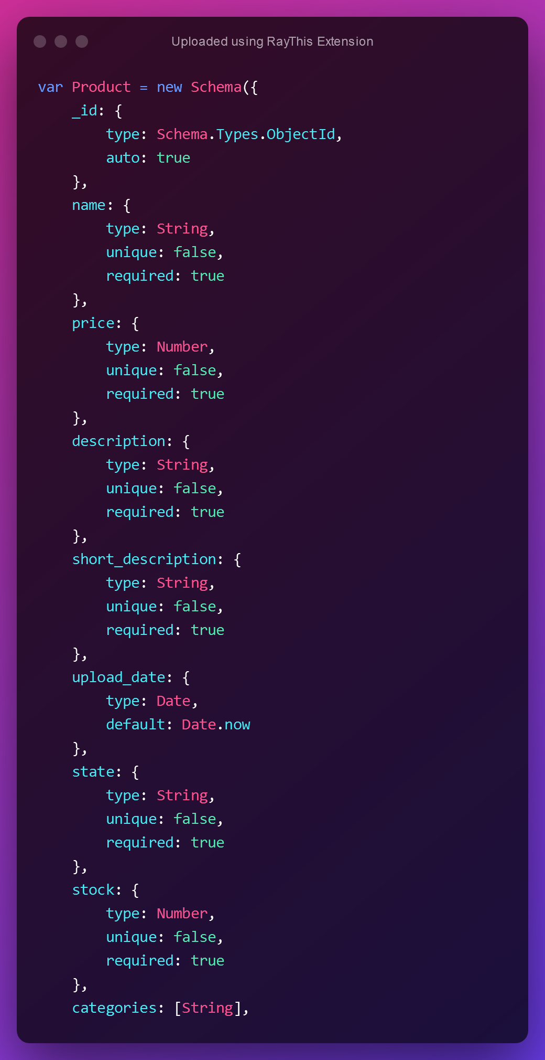Producto

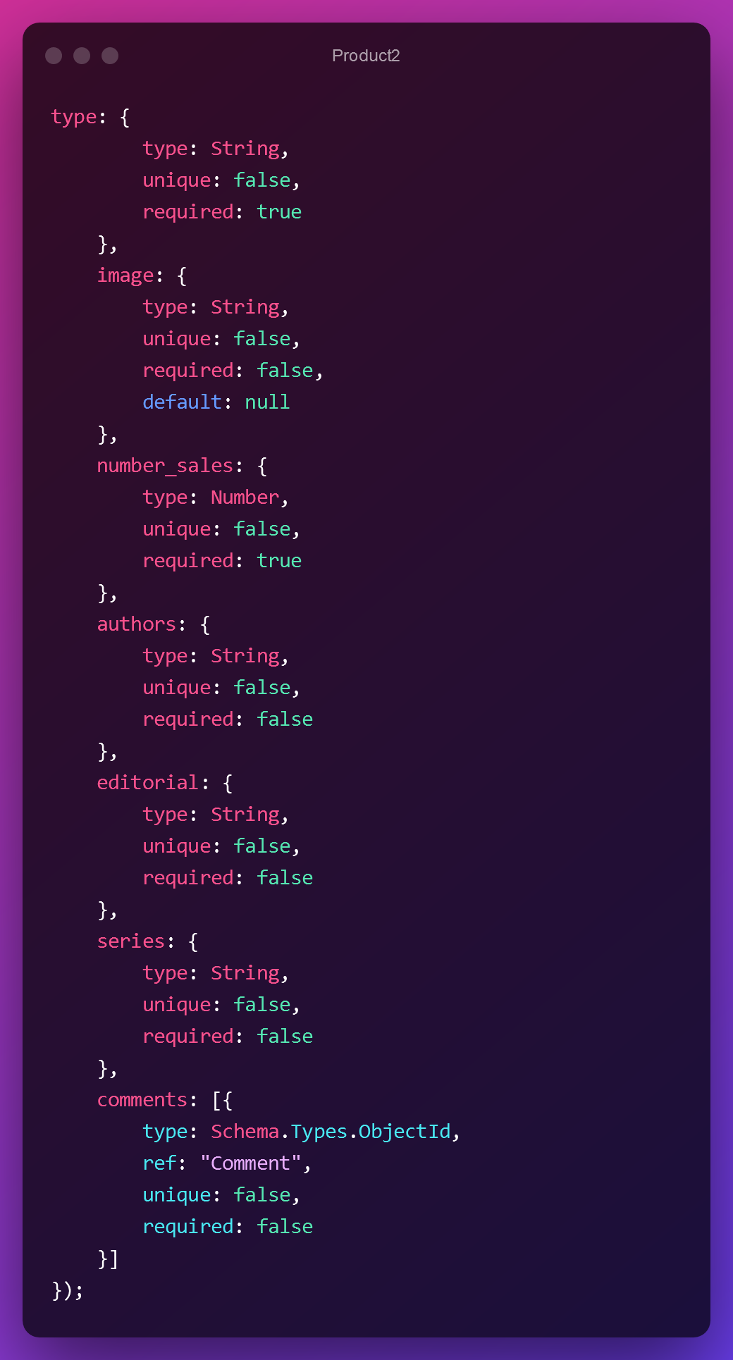

Roles

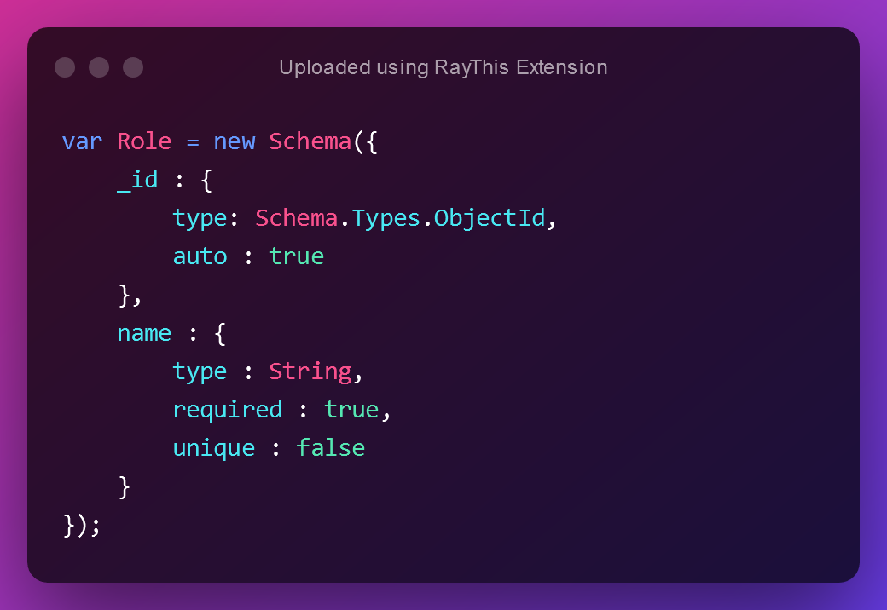

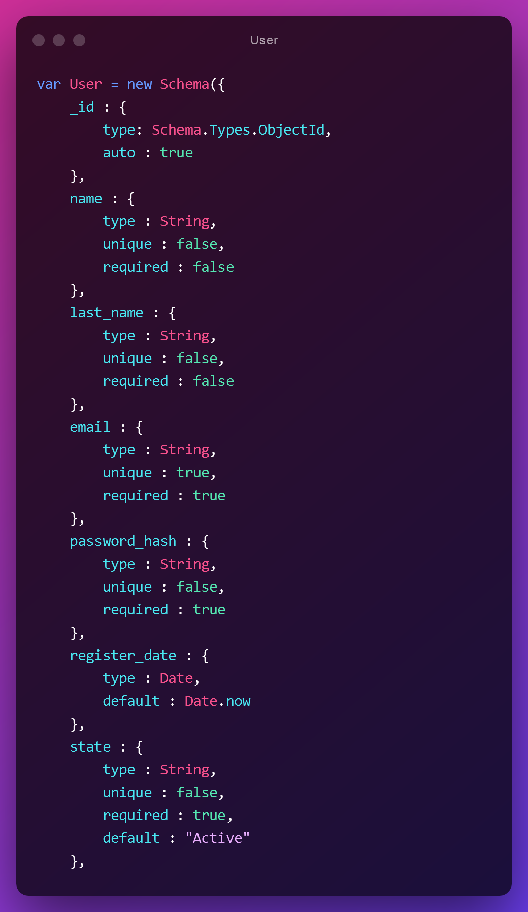Usuarios

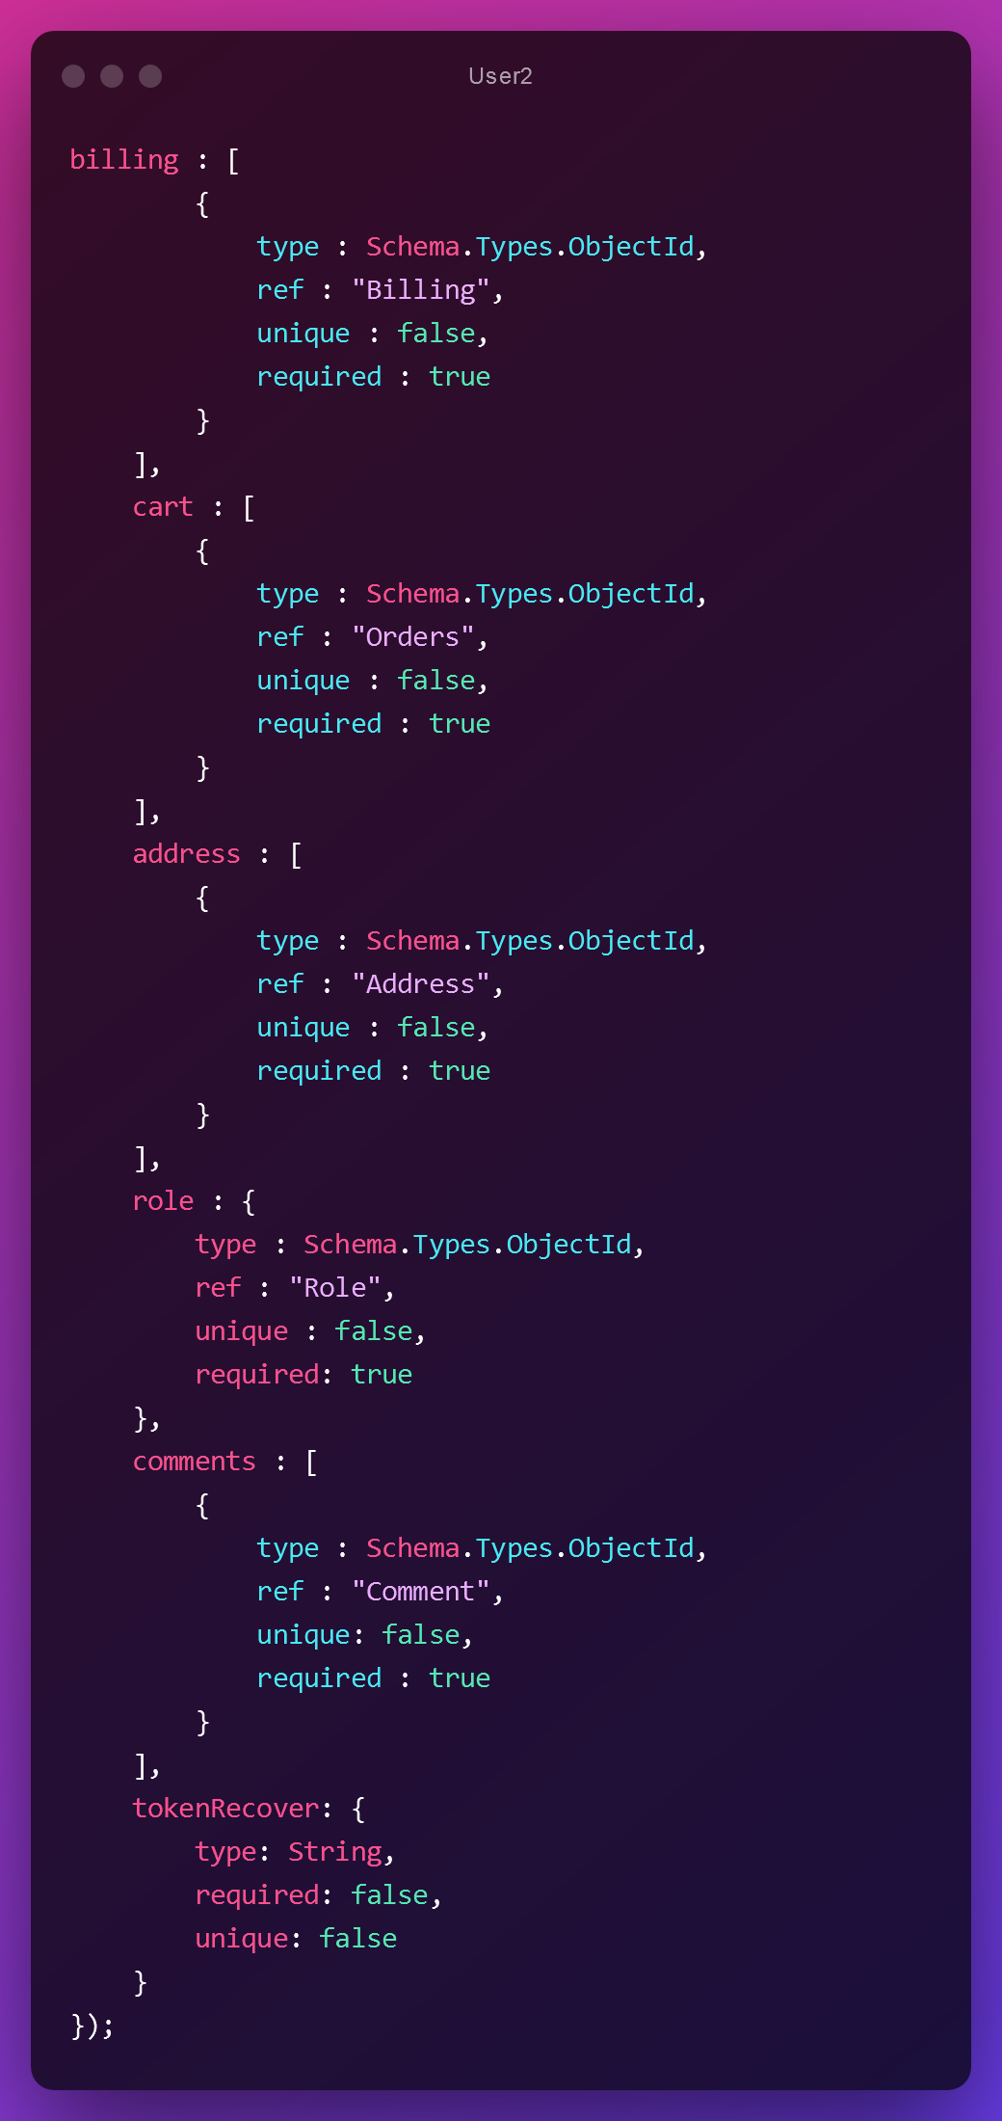

# Backend

El backend consiste en una API REST creada con NodeJS y desplegada en Heroku. Se encarga de la gran mayoría de la lógica de la web.

## Dependencias

* Express -> para poder usar el backend en modo API REST
* Body-parser -> para transformar a JSON todos los datos que llegan a la API
* Mongoose -> para poder conectar el backend con MongoDB
* Connect-multiparty -> Para poder crear archivos temporales (imágenes)
* Validator -> Para poder validar los datos
* Nodemon (DEV) -> para que se reinicie el servidor cuando se realizan cambios. Solo en modo desarrollo
* Bcryptjs -> para encriptar contraseñas y poder trabajar con ellas.
* Jsonwebtoken -> para crear tokens y facilitar la conexión de usuarios
* Cors -> al principio usé esta dependencia para poder configurar el cors automáticamente, pero como me fallaba, al final decidí no usarla

## Inicio

Para el inicio del backend (una vez se arranca por primera vez), cree la siguiente configuración:

* Crear los roles automáticamente
  + Admin
  + Owner
  + Empleado
  + Usuario
* Crear un usuario admin
* Creación de 10 productos

## Rutas

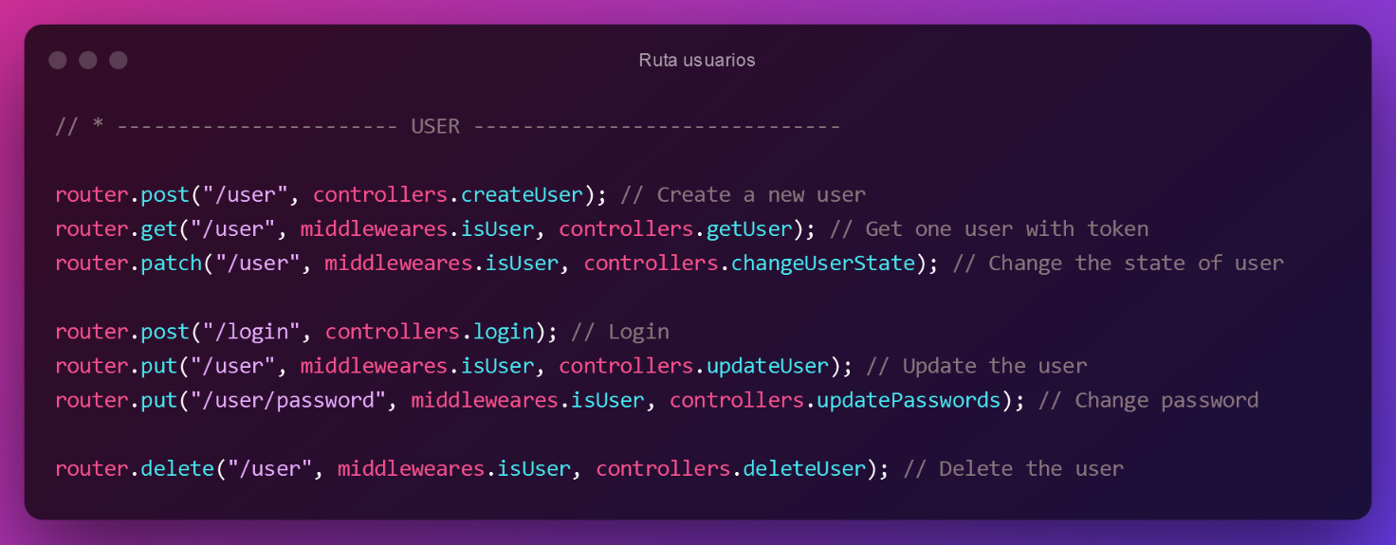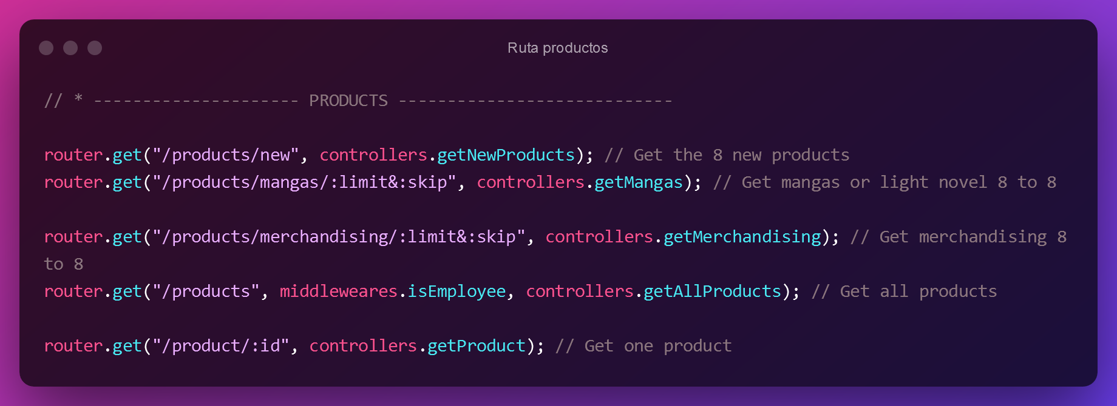La ruta principal y común es: /api/v1.

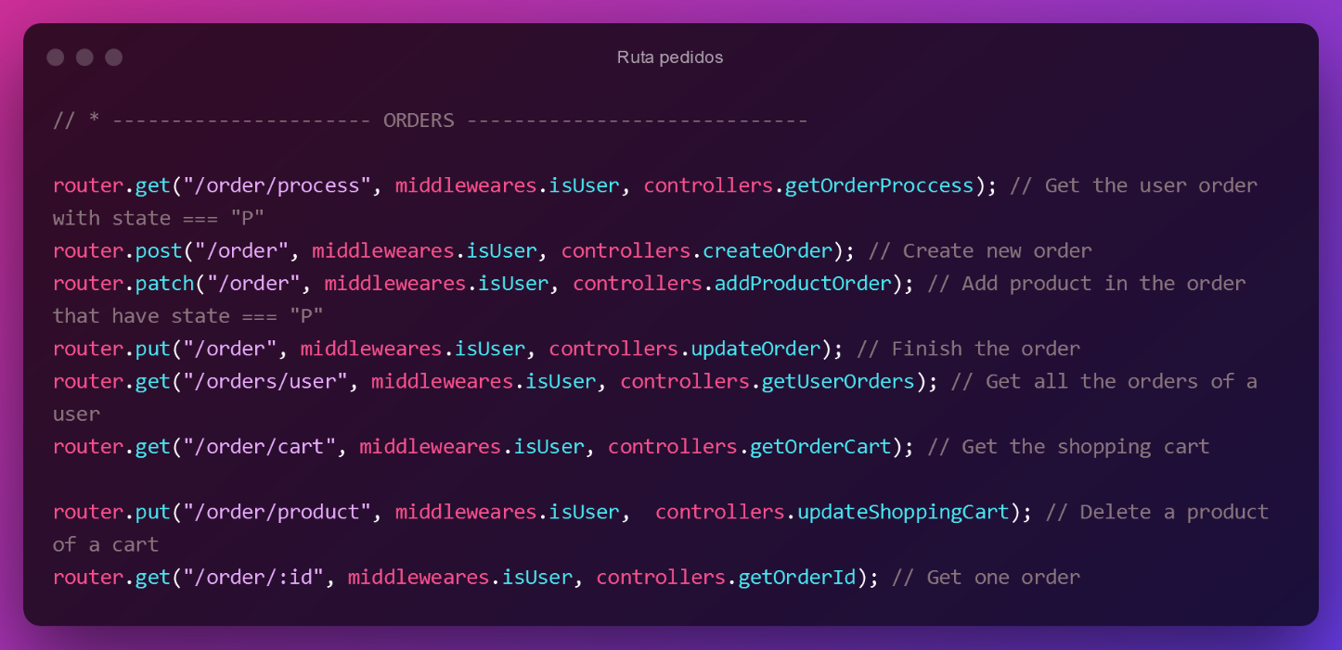

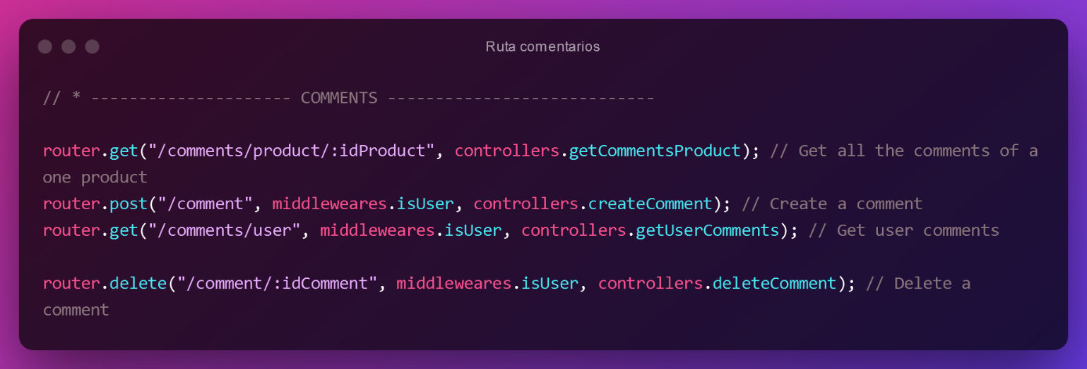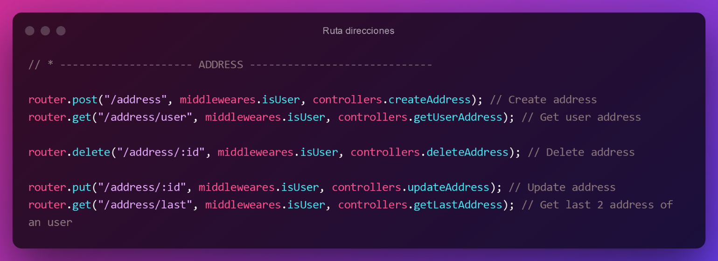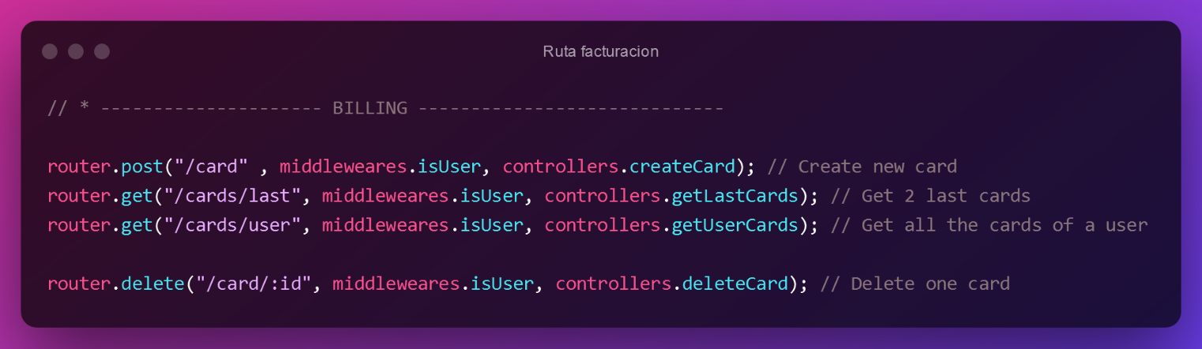

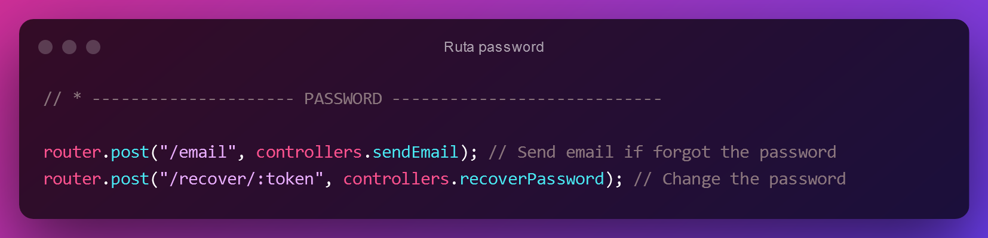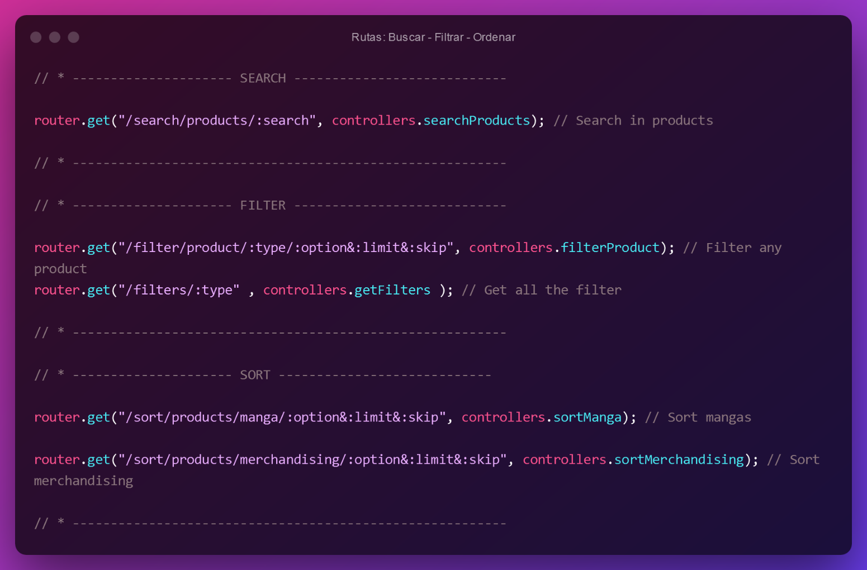

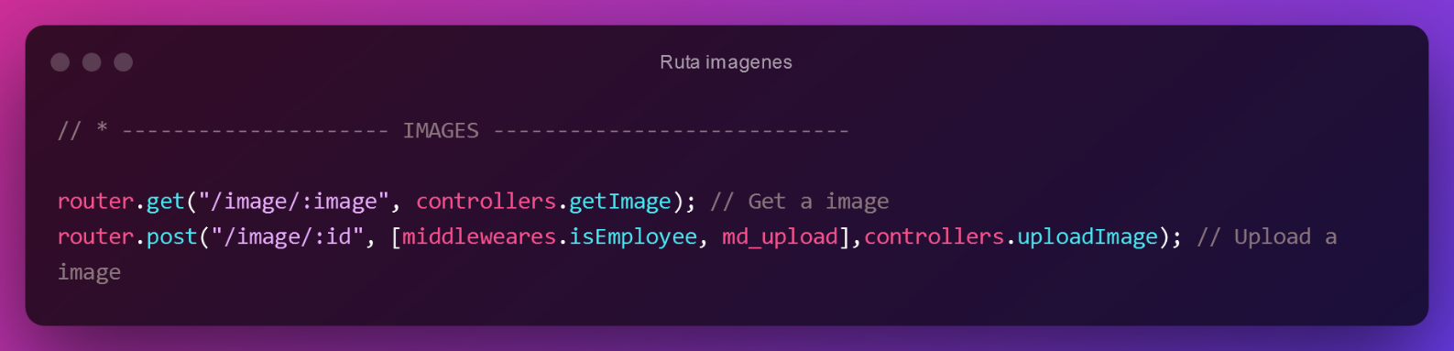

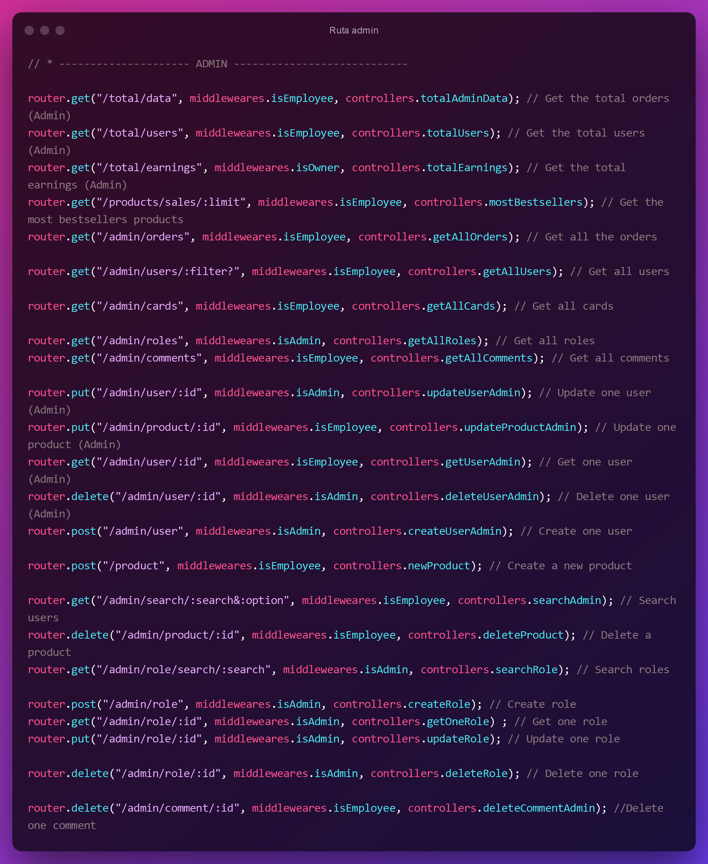

## Middleweares

* isAdmin -> comprobar si el usuario es admin
* isOwner -> comprobar si el usuario es owner o superior
* isEmployee -> comprobar si el usuario es empleado o superior
* isUser -> comprobar si el usuario es usuario o superior

## Información extra

* El email esta guardado siempre en minúsculas, de esta manera nunca podrá haber 2 cuentas con el mismo email
* Creación de un método para poder enviar un correo en el caso de que el usuario no recuerde su contraseña

# Frontend

En toda la web, se cuenta con un botón que te permite ir de manera automática a la parte superior.

En todo momento la página es responsive.

El frontend esta dividido en 3 partes:

1. Parte pública sin registro:

* En esta parte, sería la página que se vería nada más entrar en la página.
* Al no estar registrado, las opciones están mas limitadas. No se puede añadir nada al carrito.
* Cualquier opción que este disponible sobre tu cuenta, te redireccionara al login automáticamente.
* No existe la opción de poder escribir comentarios en ningún producto.
* En el login, se contará con la posibilidad de cambiar la contraseña.
* Si seleccionas la opción de recordarte, la duración de la validez del JSONWebToken será de 24hrs. Si no se selecciona, será de 2 horas.
* La contraseña tendrá que contar con (min 6 – máx. 16 caracteres)

1. Parte pública pero registrado:

* En esta parte se te añadirá en el header la opción de carrito de compra, que te mostrará los 3 primeros productos que estén en el carrito y el total.
* Se añadirá la opción de añadir al carrito cualquier producto que esté disponible
* Tanto en el menú como en el header, se dará la opción de poder ir a ‘Mi Cuenta’.
* Ahora en los productos, se dará la posibilidad de poder poner un comentario sobre el artículo
* Si ya tienes un comentario escrito, podrás eliminarlo desde la sección del producto.
* ‘Mi Cuenta’ contara con 5 secciones
  + ‘Mi Información’ -> aquí se podrá modificar los nombres y apellidos del usuario, cambiar la contraseña de la cuenta y eliminar o deshabilitar la cuenta.
  + ‘Mis pedidos’ -> Aquí estarán todos los pedidos que hayas realizado anteriormente. Evidentemente solo saldrán los pedidos finalizados. En cada pedido se dará un poco de información, además de una opción que te llevará al resumen entero de ese pedido.
  + ‘Mis direcciones’ -> Aquí saldrán todas las direcciones que tengas registradas en tu cuenta. Podrás editarlas, eliminarlas o hasta añadir nuevas.
  + ‘Mis tarjetas’ -> Aquí se verán todas las tarjetas registradas. Podrás eliminarlas con un solo clic o añadir una nueva.
  + ‘Mis comentarios’ -> Aquí saldrán todos los comentarios que hayas realizado. Podrás eliminarlo también.
* En el apartado del carrito, tendrás la opción de eliminar un producto.
* Si finalizas el producto, te llevara a la página de pago. En ella, podrás cambiar tanto la dirección de envío como la tarjeta con la que pagaras. De manera automática, te mostrara las 2 ultimas usadas y podrás seleccionarlas o crear una nueva en el momento.

1. La plataforma -> En ella solo tendrán acceso los usuarios que tengan los roles de Admin, Owner o Empleado. Cada rol tendrá unas pequeñas diferencias respecto al resto.

* Cada uno de ellos tendrá la opción de ir a la plataforma desde un nuevo botón que este situado en el menú.
* Nada más entrar, todos los roles podrán ver estadísticas de la tienda. Ej:
  + N.º total de pedidos realizados
  + N.º total de usuarios registrados
  + N.º total de ganancias (solo admin y owner)
  + Luego podrán ver un grafico sobre los 5 productos más vendidos.
* Luego tendrán un menú lateral con diferentes opciones:
  + Inicio
  + Usuarios
  + Productos
  + Pedidos
  + Roles (Solo admin)
  + Comentarios

### Usuarios

Por cada usuario se podrá ver los siguientes datos:

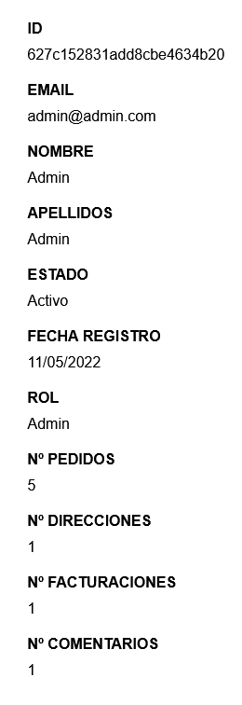

Únicamente el usuario con rol admin podrá modificar los usuarios, también podrá crear un nuevo usuario.

Cualquier usuario podrá buscar un usuario mediante la búsqueda superior.

### Productos

Respecto a los productos, se podrá ver la información detallada de todos los datos.

Cualquier rol podrá editar o crear un nuevo producto.

A la hora de editar, se podrá cambiar la imagen del producto mientras te muestra la actual.

En ambos casos, se cuenta con un rápido y sencillo mecanismo para poder añadir y eliminar categorías.

Si quieres eliminar un producto, tendrías que darle la opción de editar y ahí aparecerá la opción.

## Pedidos

Se podrá ver un resumen bastante básico sobre los pedidos ya realizados.

Evidentemente, solo se mostrarán los pedidos que se hayan ejecutado y pagado.

## Comentarios

Se vera un resumen de todos los comentarios que se hayan realizado en la plataforma/web.

Cualquier rol podría eliminarlo, por si se diera el caso de comentarios indebidos o casos similares.

## Roles

En esta sección que solo el admin podrá entrar, se vera un resumen de los roles actuales y se podrán editar, eliminar y crear nuevos.

# Pasos

* Creación del proyecto entero en una hoja.
* Diseño de la interfaz del proyecto con FIGMA
* Creación del backend
* Creación del frontend

# Capturas

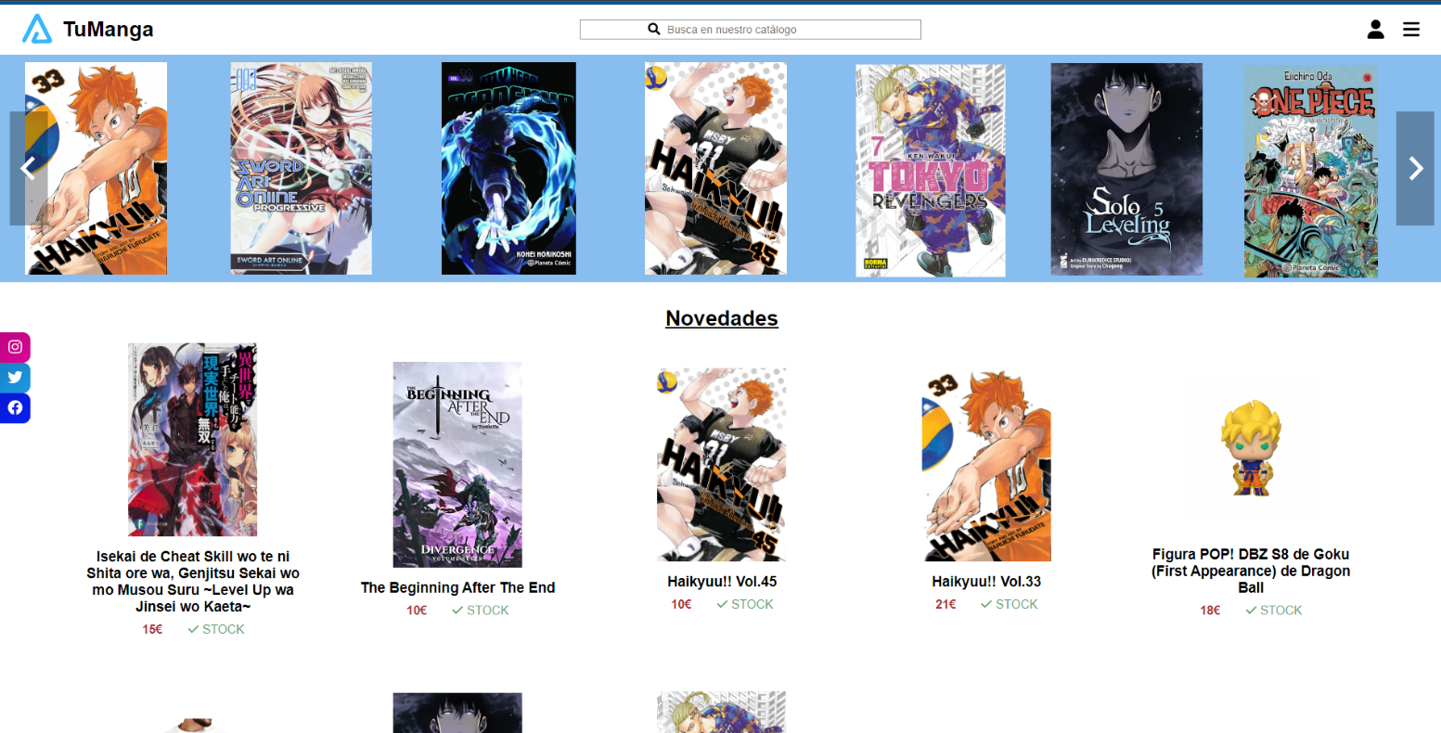HOME

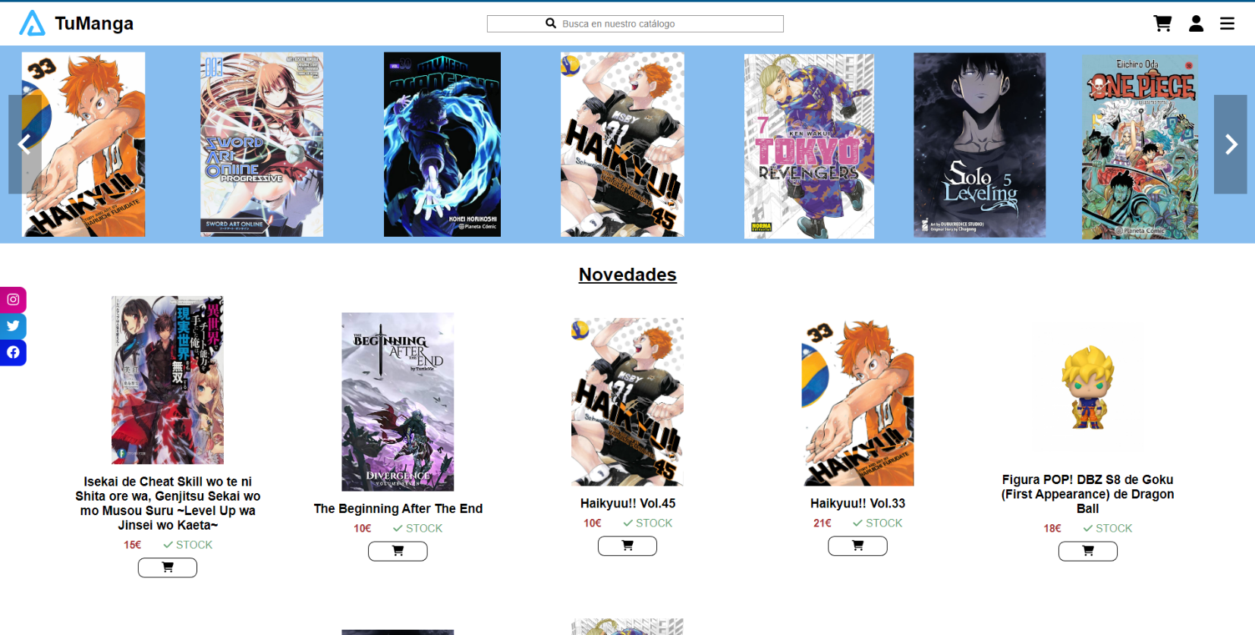Home User

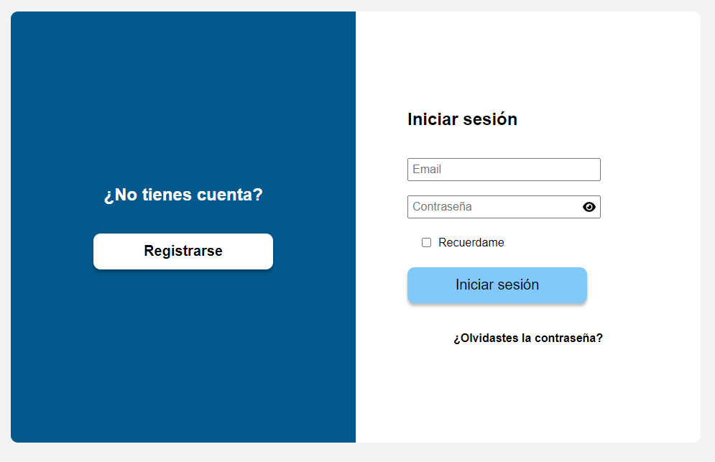Login

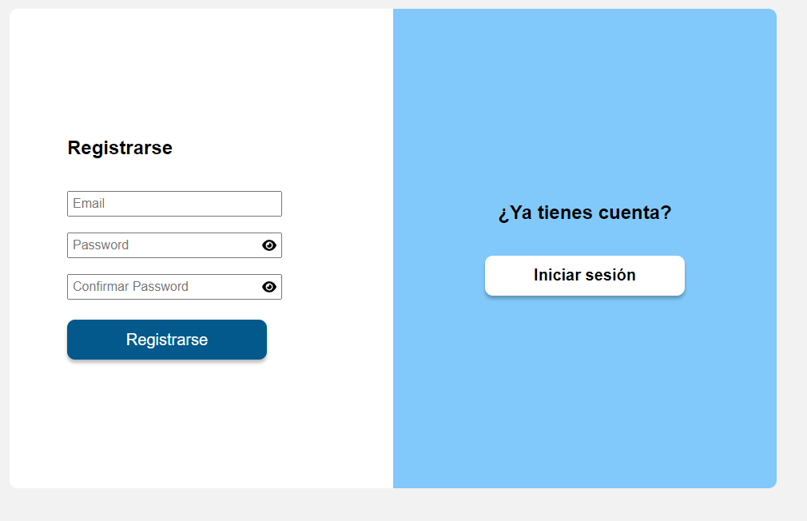Registro

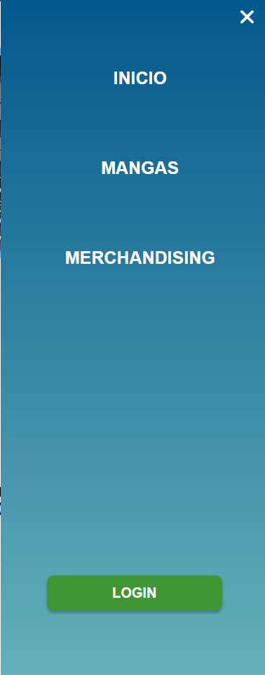Menu (sin usuario)

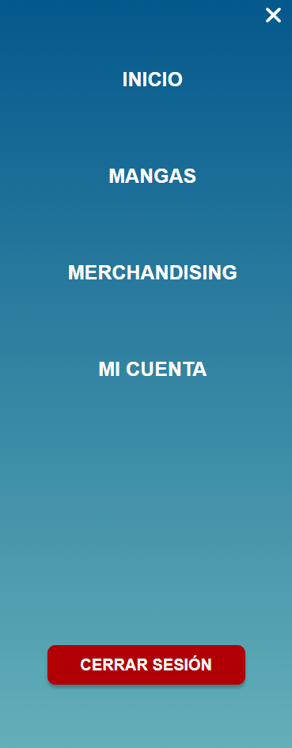Menu (con usuario)

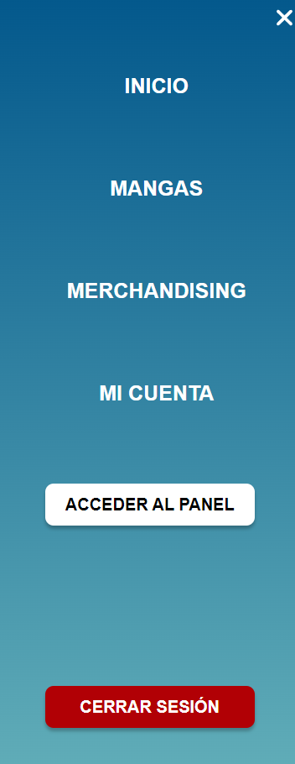Menu (Admin, Owner o Empleado)

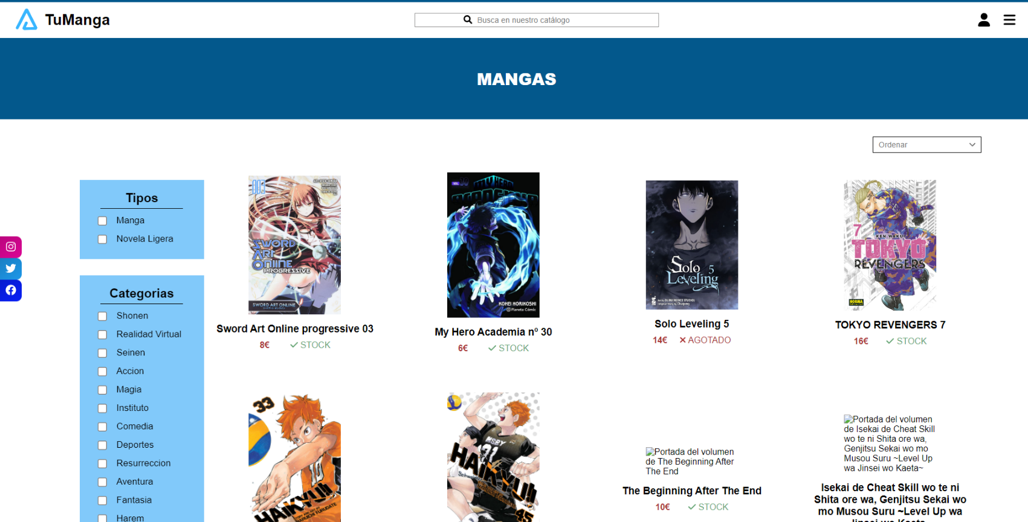Mangas

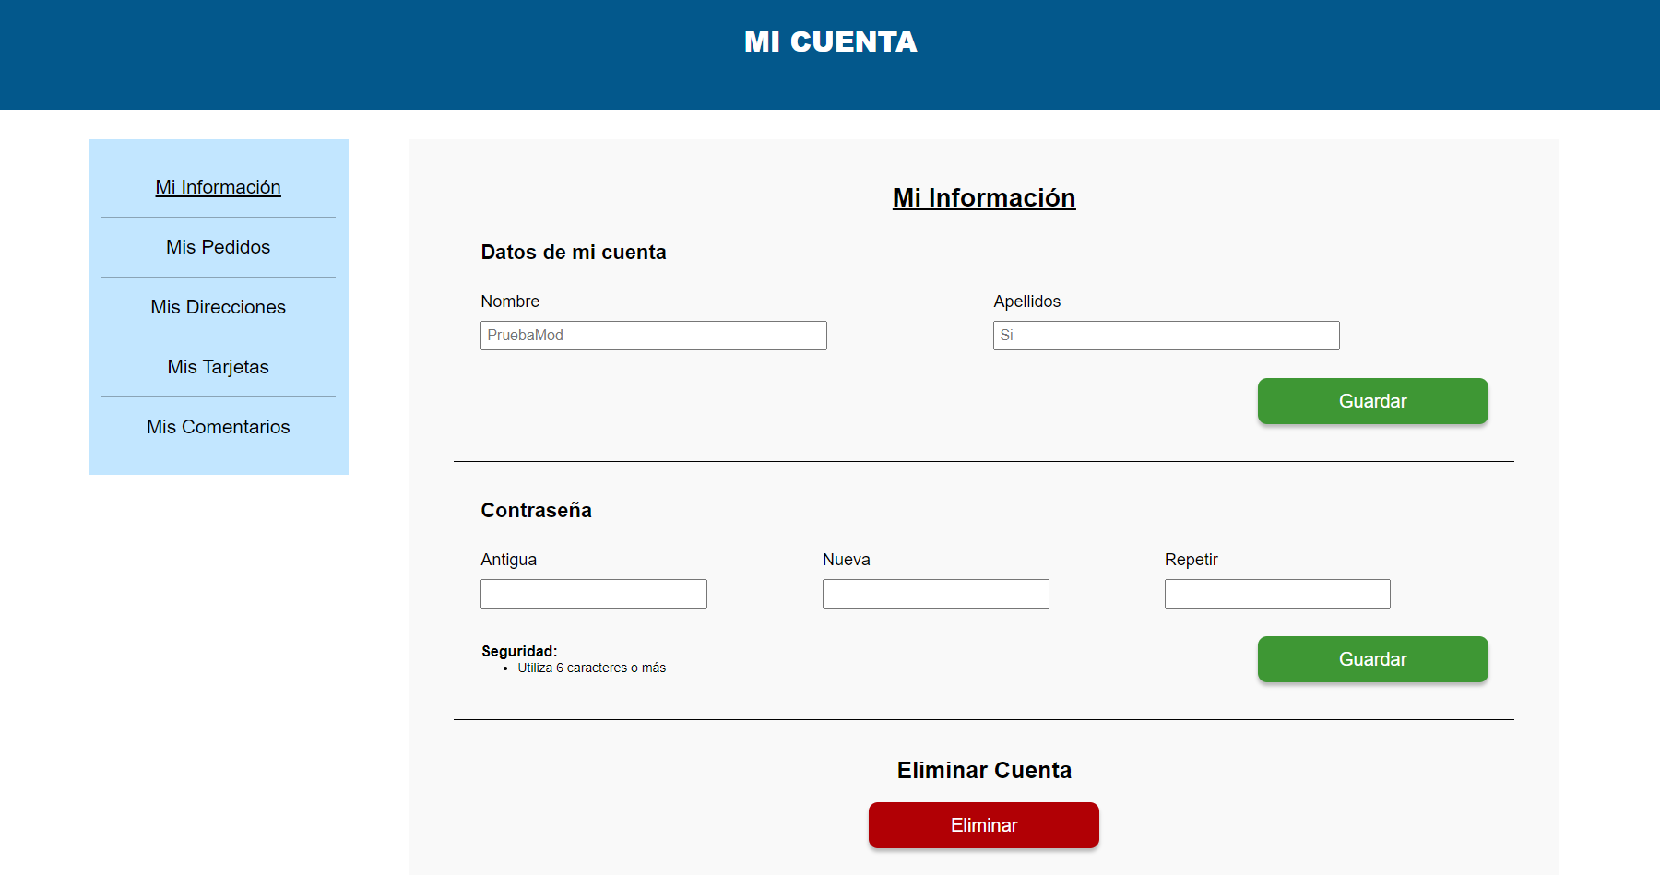Mi Cuenta

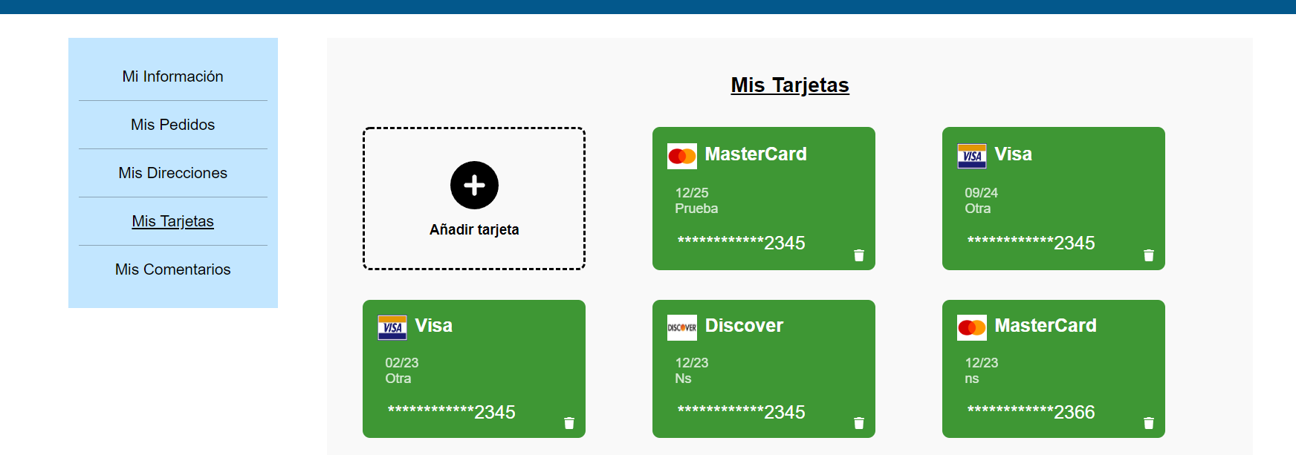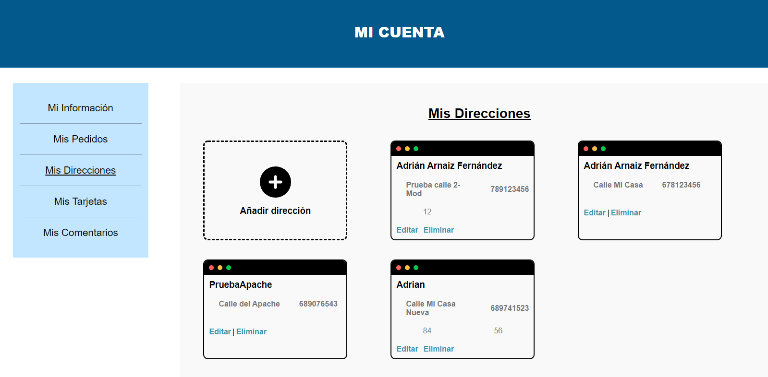

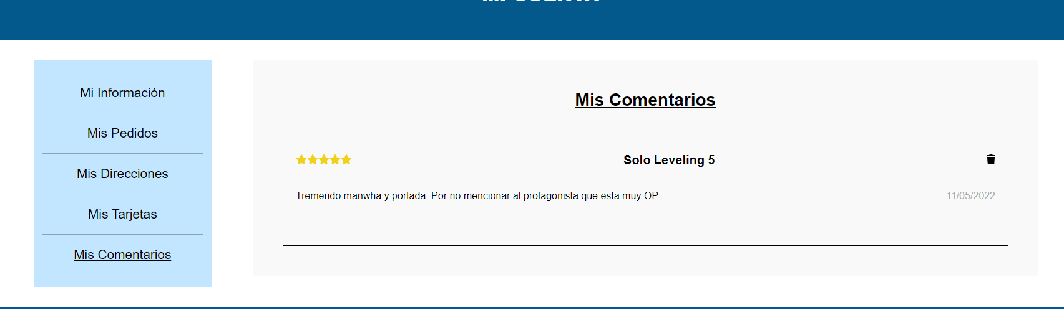

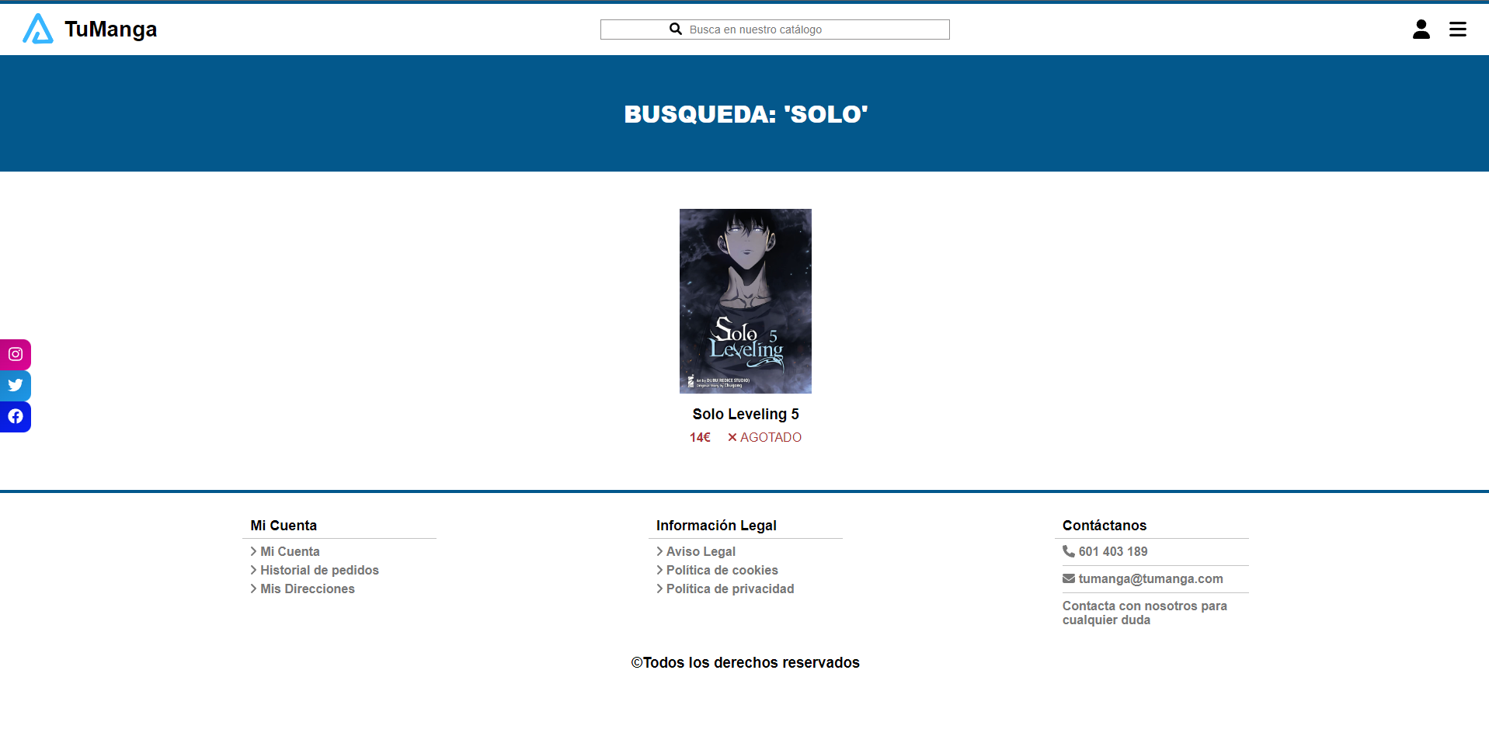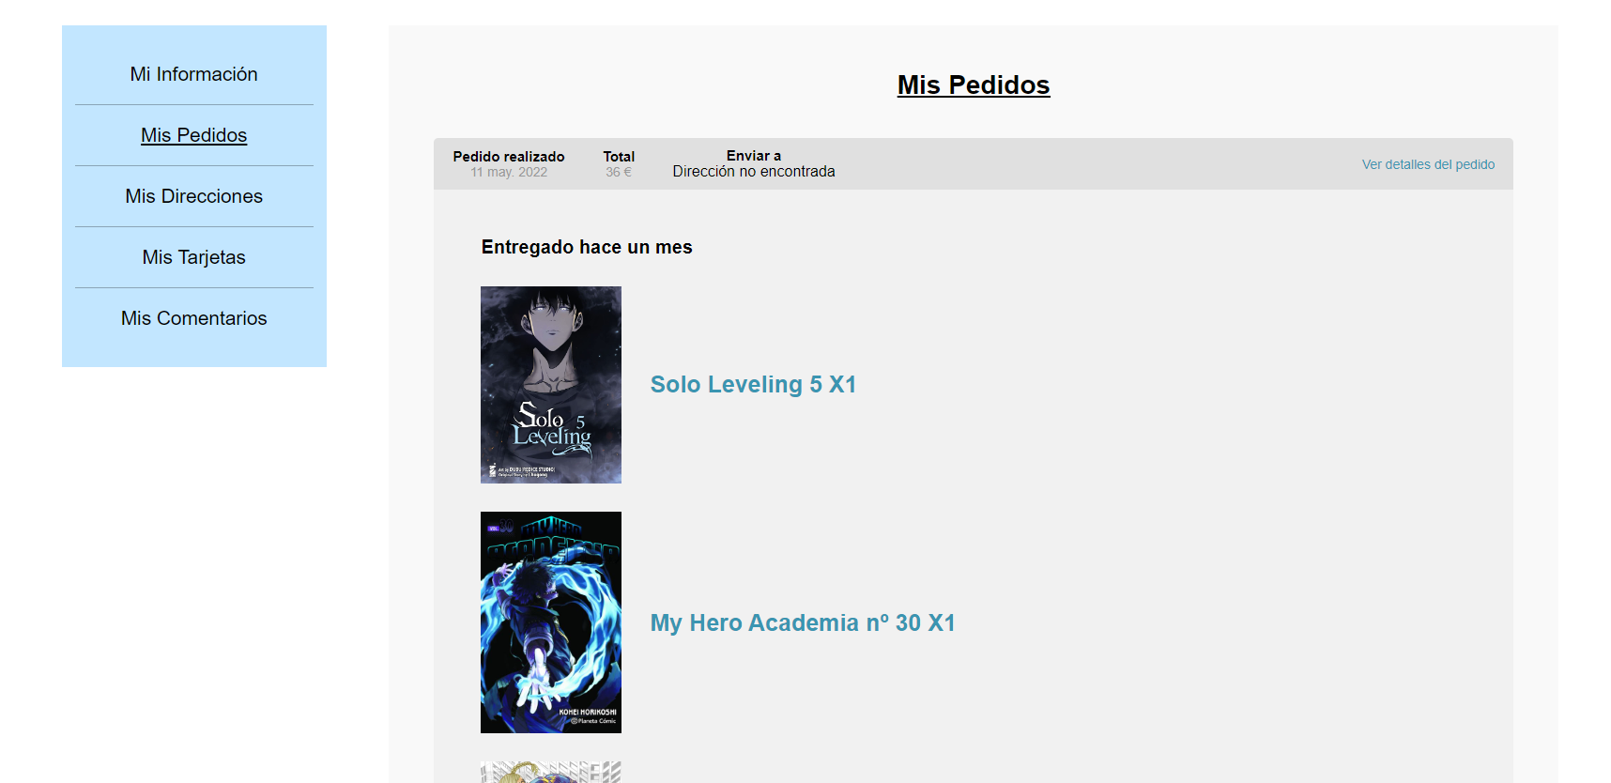Buscar

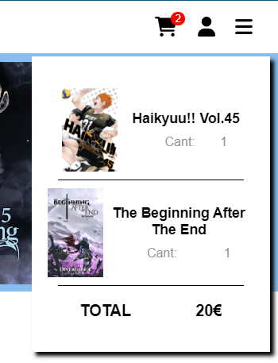Carrito en Home

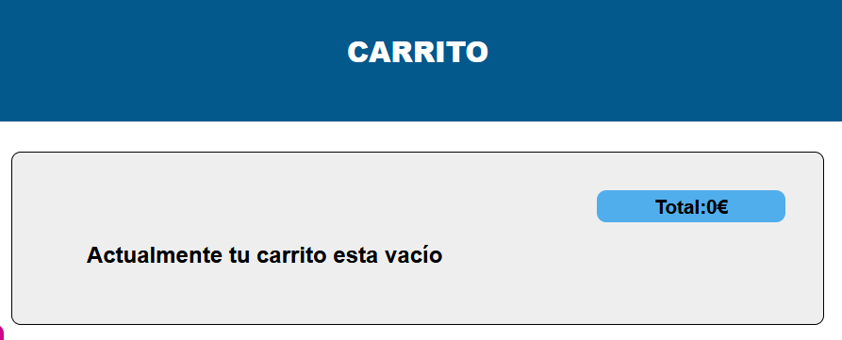Carrito vacío

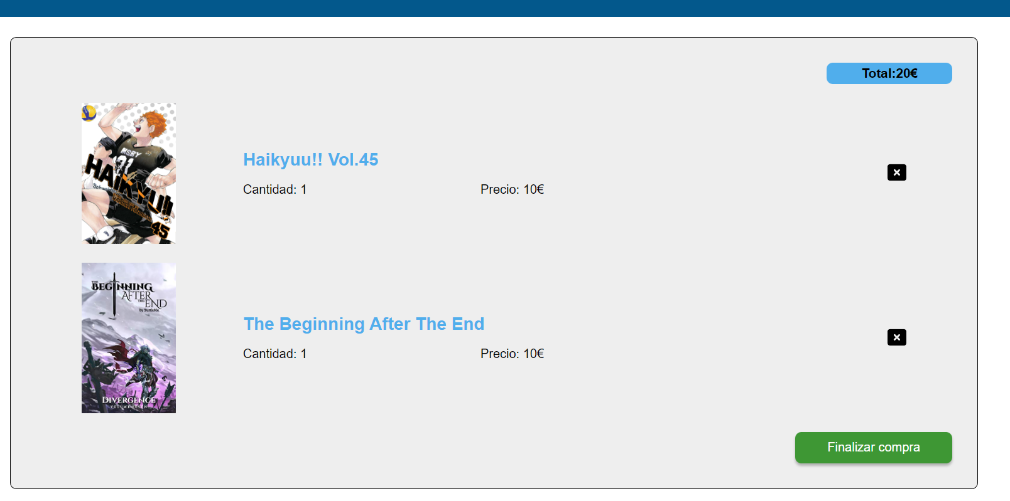Carrito

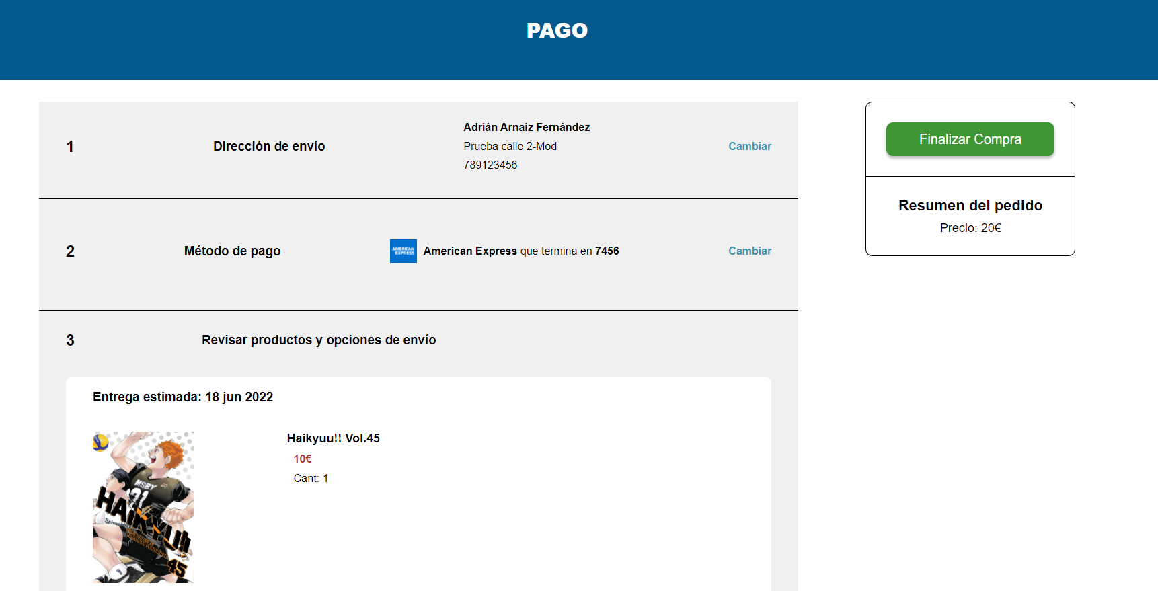Detalles pedidos y pagar

Eliminar usuario en Mi cuenta

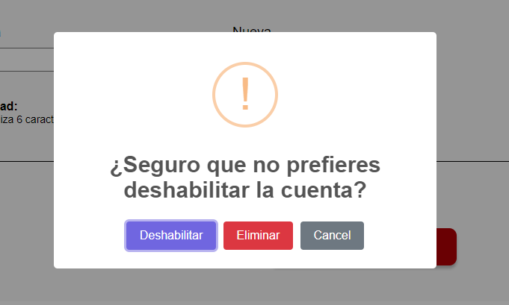

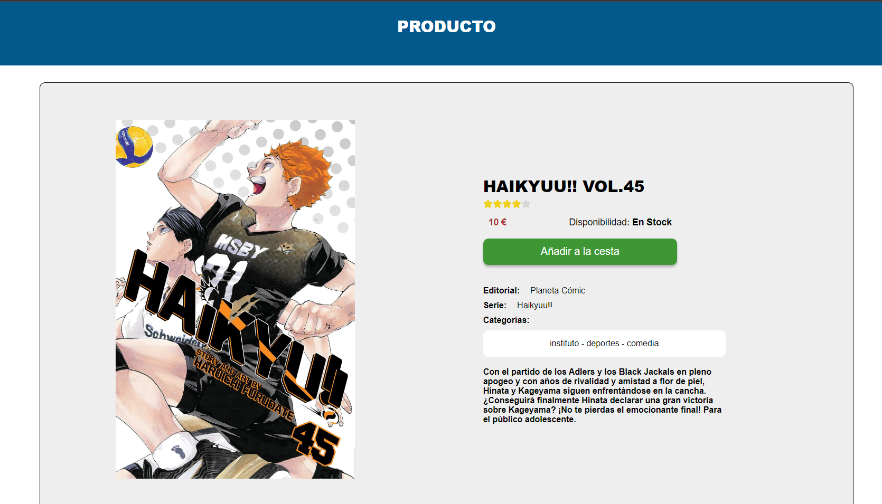Detalles producto

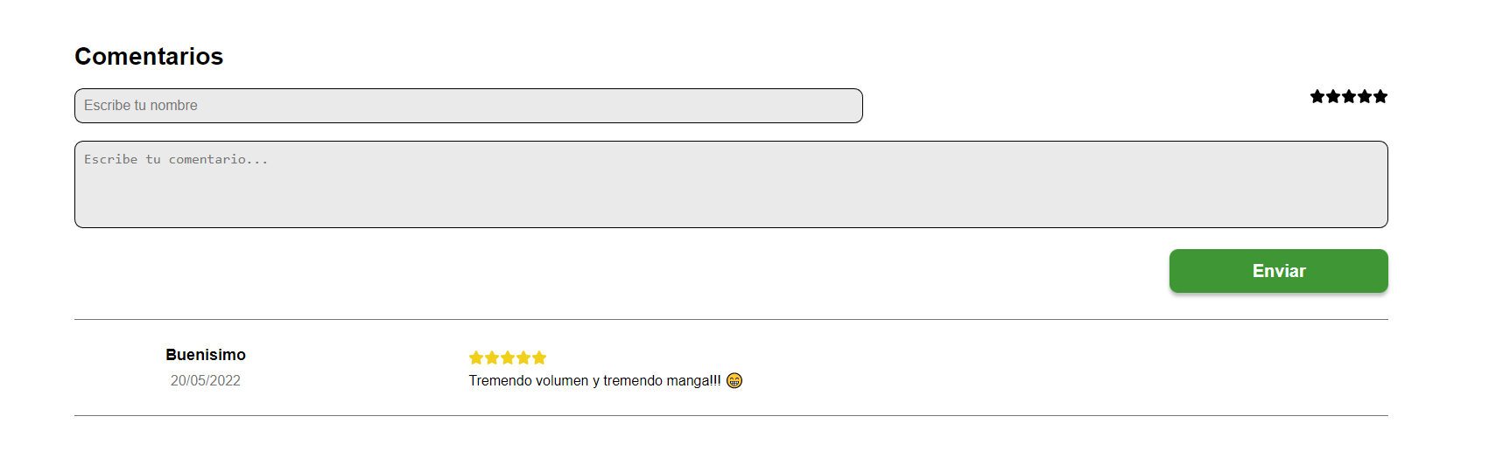

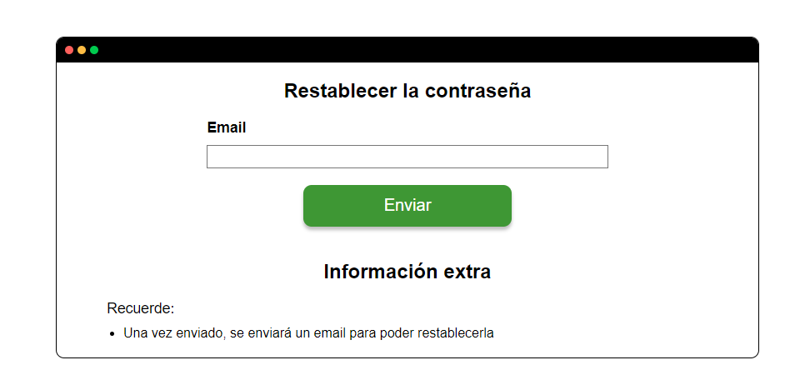Recuperar contraseña

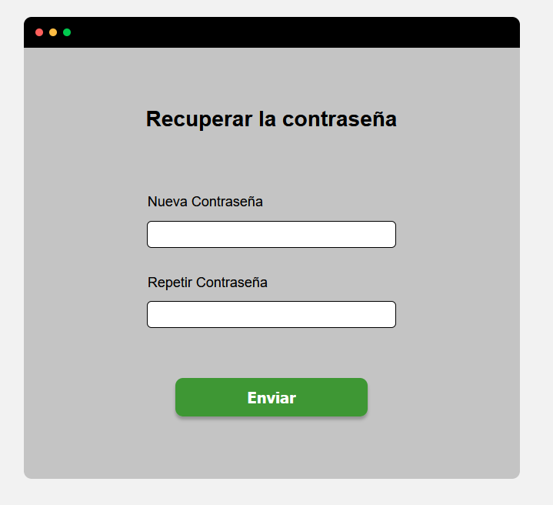

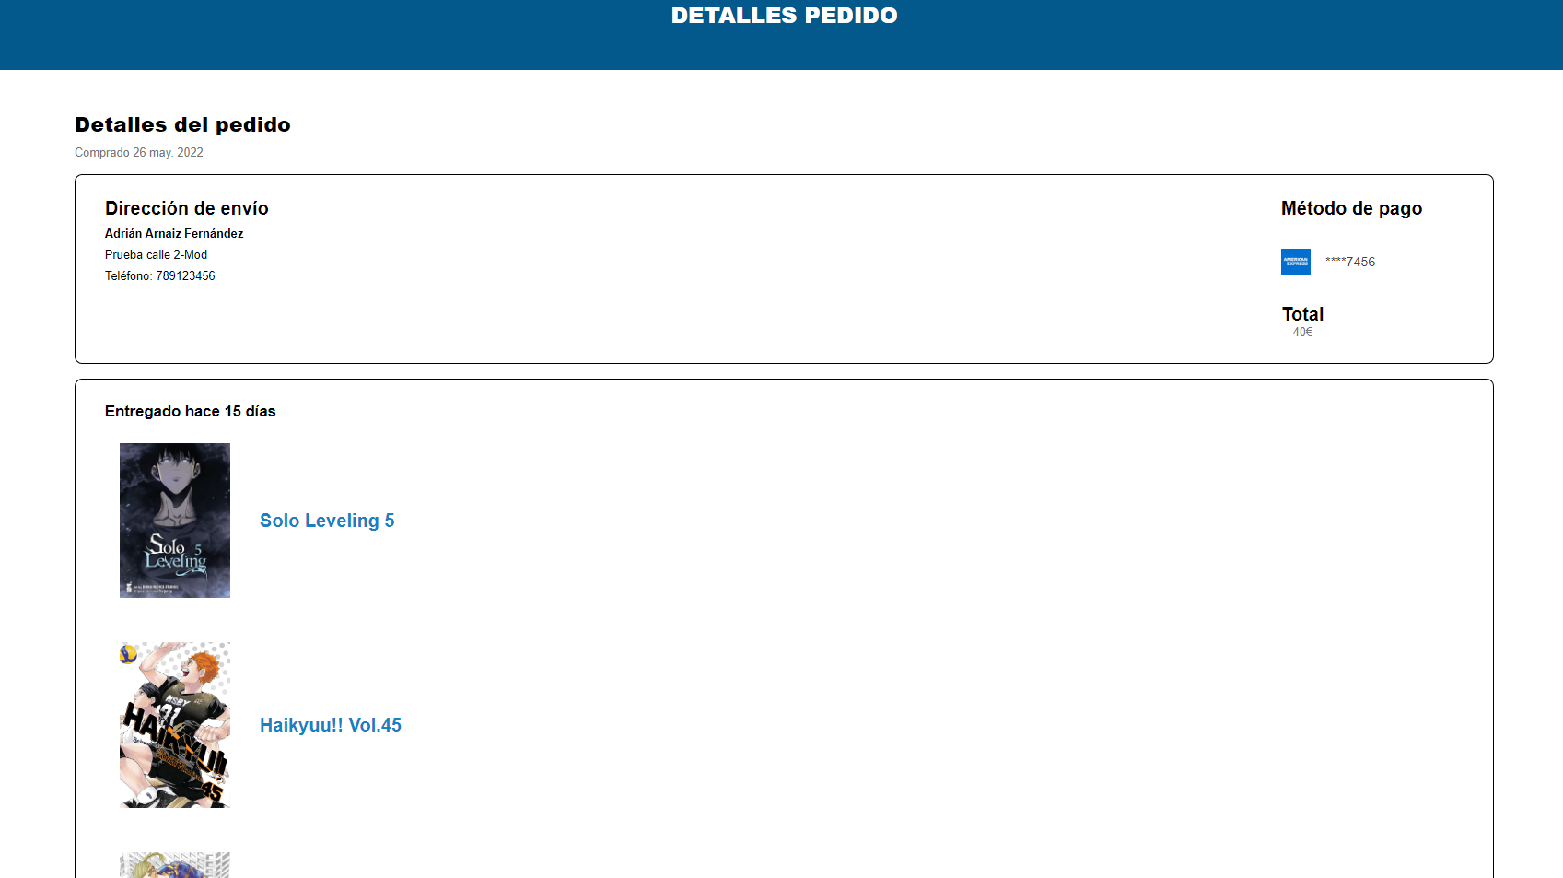Detalles Pedidos

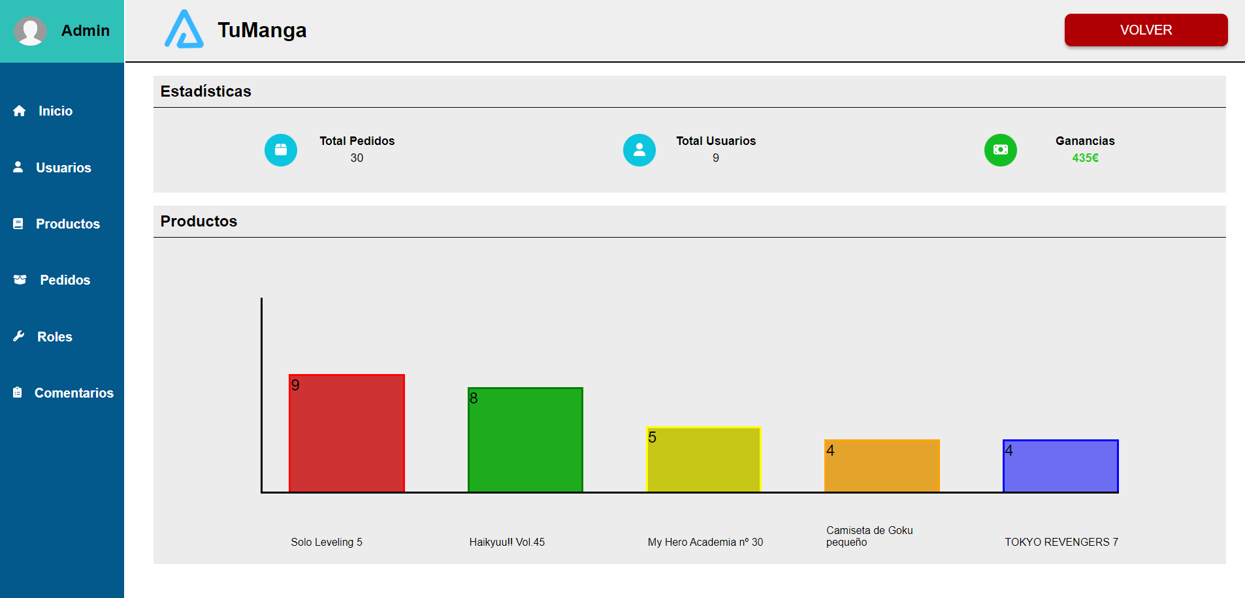Plataforma

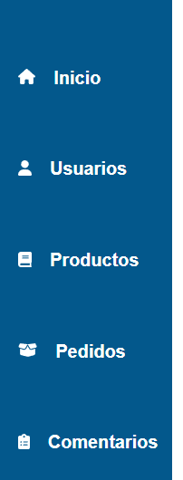Nav no Admin

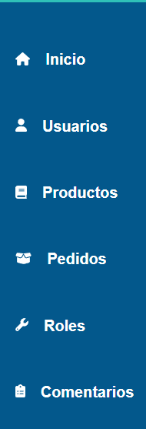Nav Admin

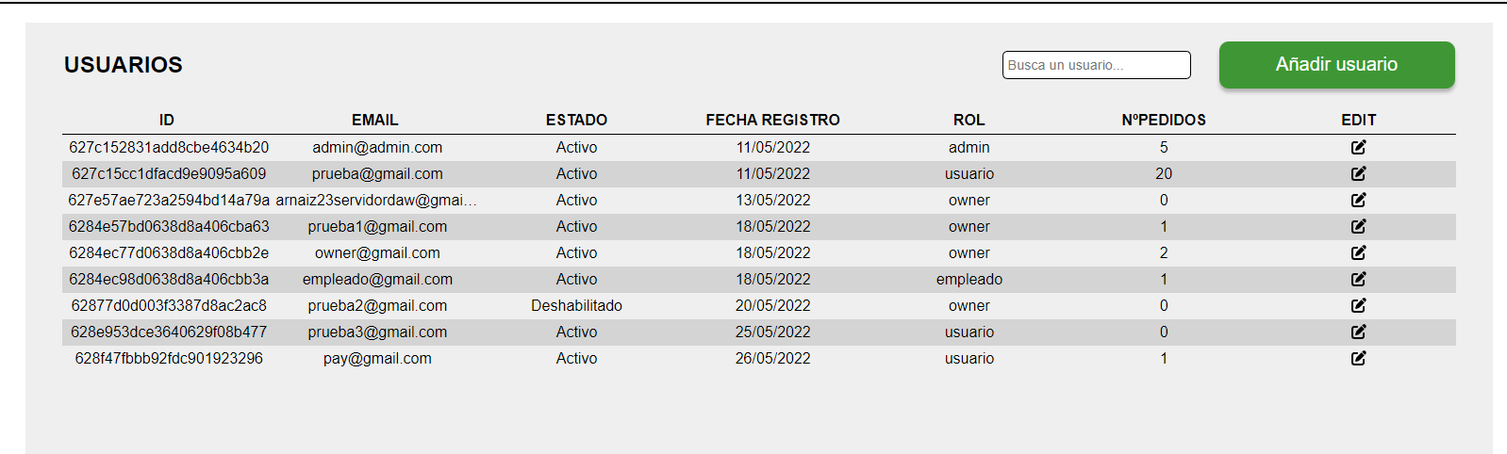Plataforma usuario

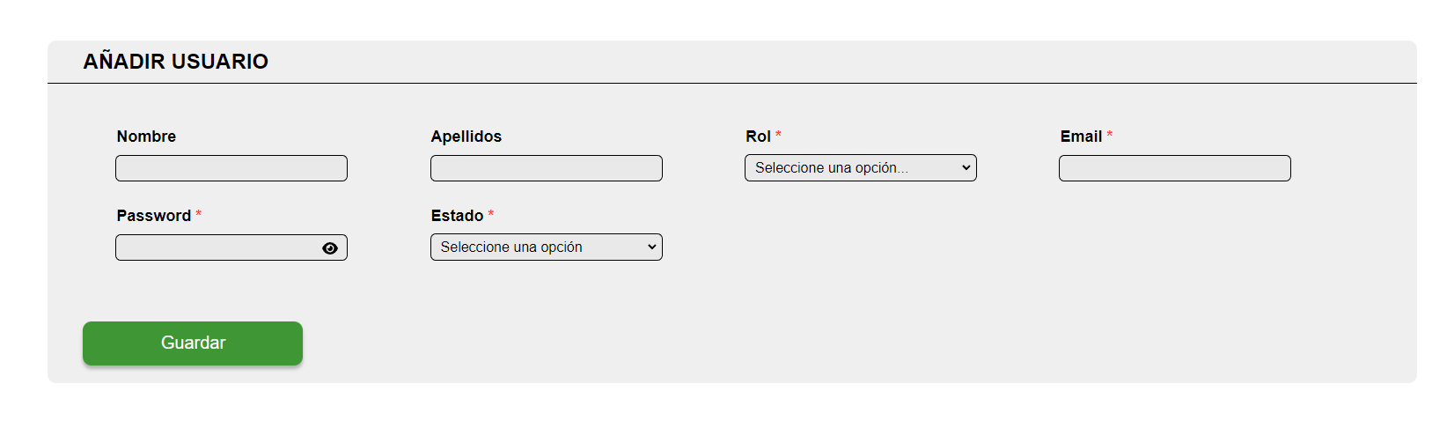Plataforma añadir usuario

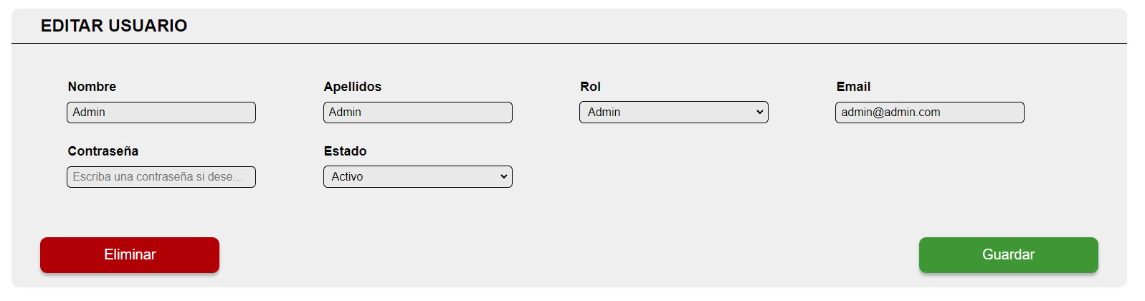Plataforma editar usuario

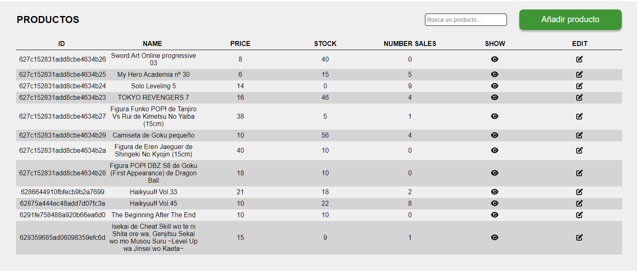Plataforma productos

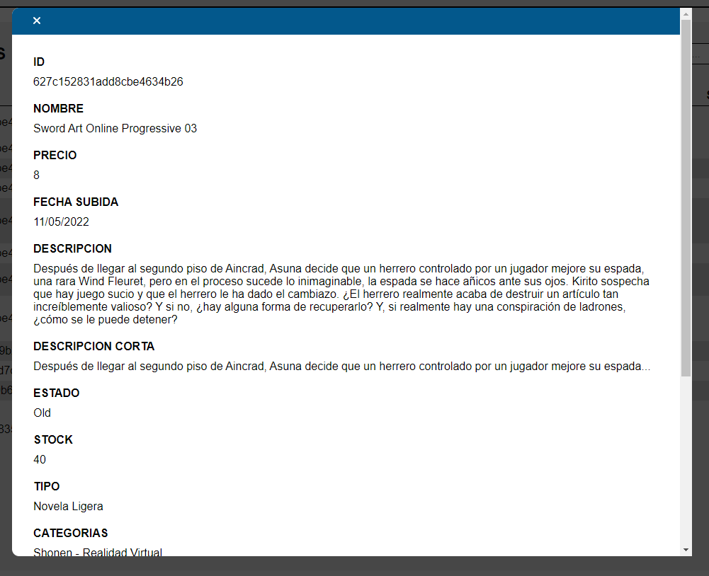Plataforma información productos (responsive)

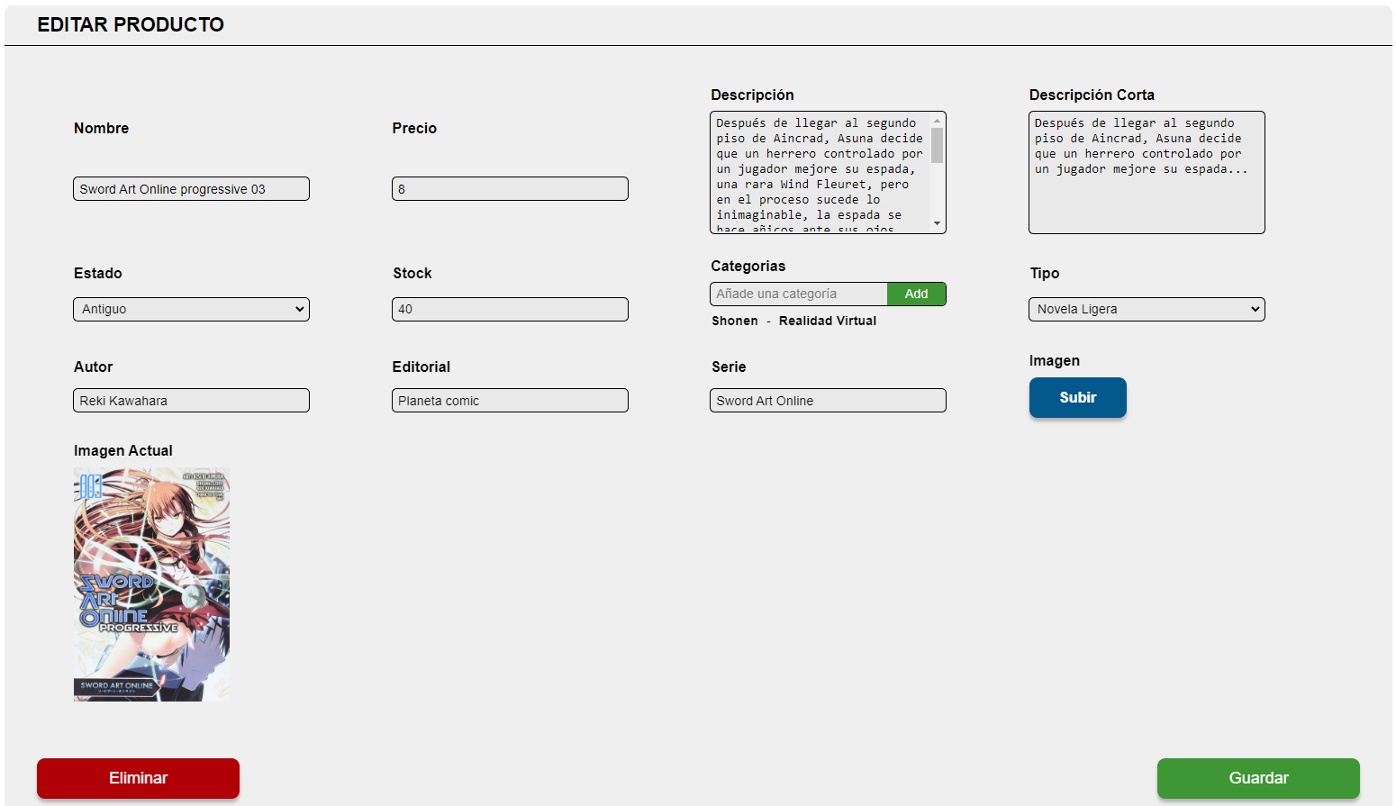Plataforma editar producto

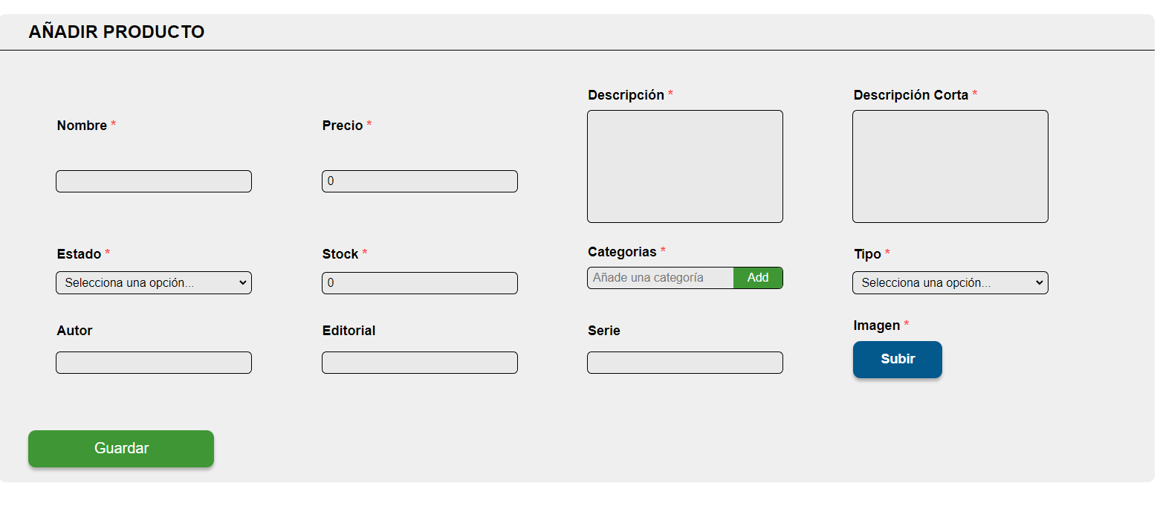Plataforma añadir producto

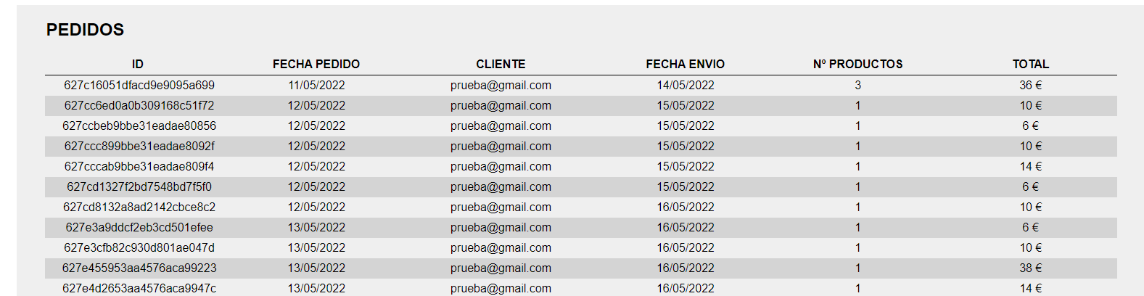Plataforma pedidos

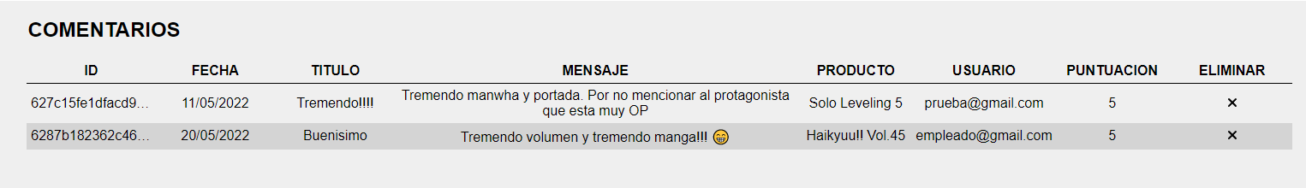Plataforma comentarios

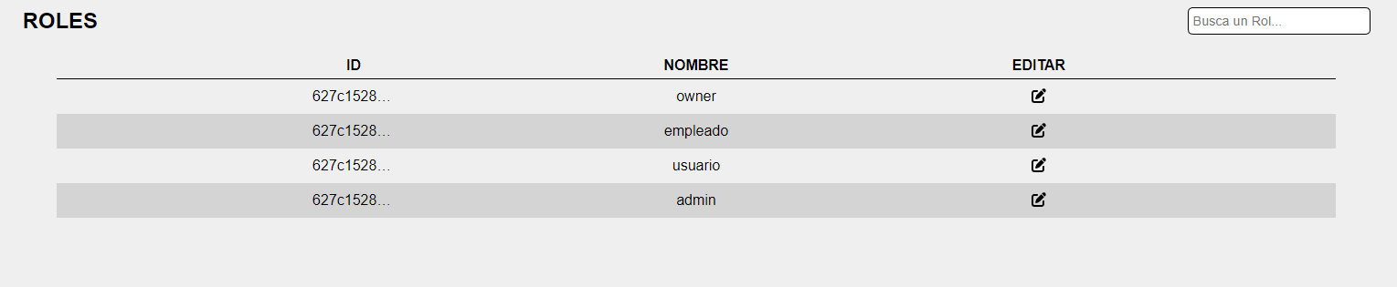Plataforma roles

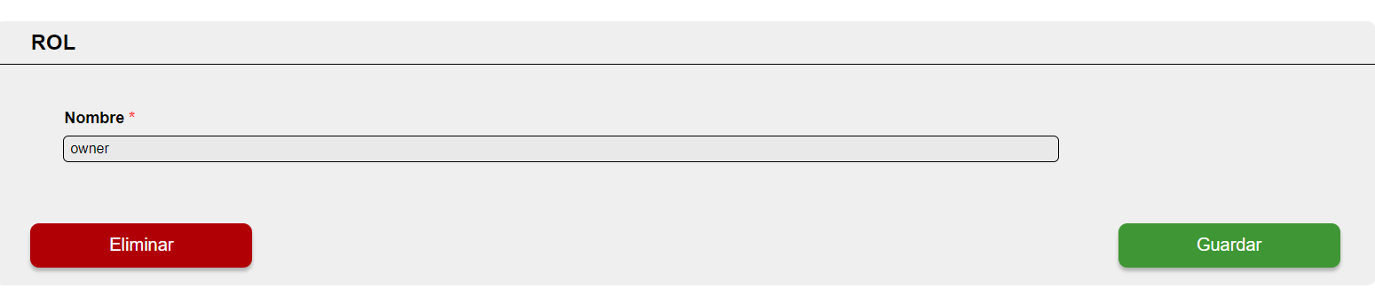Plataforma editar rol

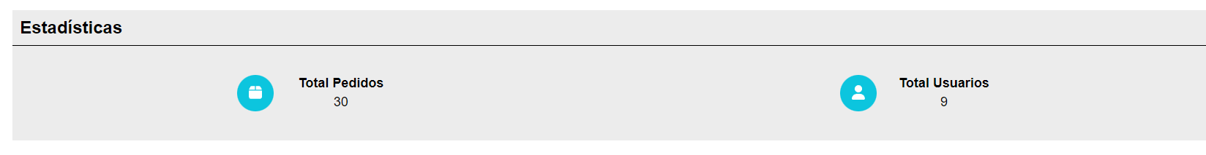Plataforma home rol empleado

# Anexo

Usuarios

* Admin:
  + Email -> admin@admin.com
  + Password -> thisisthegodadmin
* Owner:
  + Email -> [owner@gmail.com](mailto:owner@gmail.com)
  + Password -> 123456
* Empleado:
  + Email -> [empleado@gmail.com](mailto:empleado@gmail.com)
  + Password -> 123456
* Usuario:
  + Email -> [prueba@gmail.com](mailto:prueba@gmail.com)
  + Password -> 123456